RAPORTUL STĂRII DE SĂNĂTATE A POPULAŢIEI DIN JUDEŢUL CĂLĂRAŞI, ANUL 2014

A.Evoluţia principalilor indicatori demografici şi ai stării de sănătate

Menţionăm că datele statistice pe anul 2014 sunt date provizorii, urmând a fi corectate imediat ce datele definitive vor fi disponibile, evaluarea efectuându-se pe baza datelor din anii anteriori.

1.Natalitatea (numărul de născuţi vii la 1000 locuitori ) :
În intervalul 2006-2013, anual, în judeţul Călăraşi natalitatea a înregistrat valori peste valoarea medie naţională.
Trendul natalităţii în judeţul Călăraşi este asemănător trendului la nivel naţional, cu creştere lentă dar constantă în intervalul 2007-2009 şi scădere bruscă în anul 2010.
2.Mortalitatea generală (număr decedaţi la 1000 locuitori) :
Mortalitatea generală la nivelul judeţului a înregistrat constant în intervalul 2006-2013 valori peste indicele de mortalitate înregistrat la nivel naţional (nu deţinem date privind indicele de mortalitate generală înregistrat la nivel naţional în anul 2014).
Din anul 2007 la nivelul judeţului se constată tendinţa de creştere lentă dar constantă a mortalităţii generale, anual mortalitatea generală crescând cu 0,2 procente la 1000 de locuitori.
3.Sporul natural (diferenţa între natalitate şi mortalitatea generală):
În perioada 2006-2013 sporul natural a înregistrat în Judeţul Călăraşi în mod constant valori negative fapt înregistrat şi la nivel naţional dar valorile negative înregistrate la nivelul judeţului Călăraşi au fost constant mai mari decât cele naţionale (nu deţinem date privind valoarea sporului natural înregistrat la nivel naţional în anul 2014).
4.Mortalitatea infantilă (decese sub 1 an la 1000 născuţi vii) :
Dacă la nivel naţional în intervalul 2006-2013 mortalitatea infantilă a înregistrat continuu tendinţa pozitivă de scădere, la nivelul judeţului Călăraşi mortalitatea infantilă înregistrează constant valori peste valoarea indicatorului la nivel naţional ( nu deţinem date privind valoarea indicatorului înregistrat la nivel naţional în anul 2014) iar în anul 2010 judeţul Călăraşi a înregistrat cea mai mare valoare a indicelui de mortalitate infantilă la nivel naţional (15.1 decese 0-1 an la 1000 de născuţi vii în judeţul nostru, faţă de 9.8 decese 0-1 an la 1000 născuţi la nivel naţional).
5.Mortinatalitatea (număr născuţi morţi la 1000 născuţi vii + născuţi morţi):
Dacă la nivel naţional în intervalul 2006-2010 mortinatalitatea a înregistrat continuu tendinţa pozitivă de scădere, la nivelul judeţului Călăraşi indicatorul înregistrează evoluţie fluctuentă. Se remarcă de asemeni faptul că în perioada 2006-2013 valorile înregistrate la nivelul judeţului Călăraşi au fost constant mai mari decât cele naţionale (nu deţinem date privind valoarea indicatorului înregistrat la nivel naţional în anul 2014) în anul 2013 având valoarea mai mult decât dublă față de valoarea națională.
6.Mortalitatea maternă (număr decese prin complicaţii ale sarcinii, naşterii şi lăuziei la 1000 născuţi vii):
În anii 2006 şi respectiv 2007 în judeţul Călăraşi s-a înregistrat câte 1 caz deces prin complicaţii ale sarcinii, naşterii şi lăuziei. După ce în intervalul 2008-2010 la nivelul judeţului nu s-a înregistrat nici un deces matern în anul 2011 s-au înregistrat 4 cazuri, ca ulterior indicatul să revină la zero.

Principalii indicatori demografici, Judeţ Călăraşi, 2006-2014

 | 2006 | 2007 | 2008 | 2009 | 2010 | 2011 | 2012 | 2013 | 2014
Natalitate | 11.4 | 10.8 | 11.2 | 11.4 | 10.5 | 9.7 | 9.8 | 9.3 | 5,82
Mortalitate generală | 13.7 | 13.5 | 13.7 | 13.9 | 14.1 | 13.8 | 14.0 | 12.9 | 13,08
Spor natural | -2.3 | -2.7 | -2.5 | -2.5 | -3.6 | -4.1 | -4.2 | -6.7 | -7,26
Mortalitatea infantilă | 21.6 | 13.4 | 13.5 | 14.3 | 15.1 | 10.9 | 13.8 | 12.01 | 12,76
Mortinatalitate | 7.1 | 7.5 | 5.9 | 4.2 | 6.3 | 5.9 | 5.9 | 9.31 | 6,07
Mortalitate maternă | 0.28 | 0.29 | 0 | 0 | 0 | 1.32 | 0 | 0 | 0

Indicii de natalitate în judeţul Călăraşi, comparativ cu valorile medii naţionale,
perioada 2006-2013

 | 2006 | 2007 | 2008 | 2009 | 2010 | 2011 | 2012 | 2013
Judeţ Călăraşi | 11.4 | 10.8 | 11.2 | 11.4 | 10.5 | 9.7 | 9.8 | 9.3
România | 10.2 | 10.0 | 10.3 | 10.4 | 9.9 | 9.2 | 9.4 | 9.3

Indicii de mortalitate generală în judeţul Călăraşi, comparativ cu valorile medii naţionale, perioada 2006-2013

 | 2006 | 2007 | 2008 | 2009 | 2010 | 2011 | 2012 | 2013
Judeţ Călăraşi | 13.7 | 13.5 | 13.7 | 13.9 | 14.1 | 13.9 | 14.0 | 14.0
România | 10.3 | 9.8 | 9.6 | 9.6 | 12.1 | 11.8 | 12.0 | 11.7

Sporul natural în judeţul Călăraşi, comparativ cu valorile medii naţionale,
perioada 2006-2013

 | 2006 | 2007 | 2008 | 2009 | 2010 | 2011 | 2012 | 2013
Judeţ Călăraşi | -2.3 | -2.7 | -2.5 | -2.5 | -3.6 | -4.1 | -4.2 | -4.7
România | -1.8 | -1.7 | -1.5 | -1.6 | -2.2 | -2.6 | -2.6 | -2.4

Indicii de mortalitate infantilă în judeţul Călăraşi, comparativ cu valorile medii naţionale, perioada 2006-2013

 | 2006 | 2007 | 2008 | 2009 | 2010 | 2011 | 2012 | 2013
Judeţ Călăraşi | 21.6 | 13.4 | 13.5 | 14.3 | 15.1 | 10.9 | 13.8 | 12.6
România | 13.9 | 12.0 | 11.0 | 10.1 | 9.8 | 9.4 | 9.0 | 8.5
Indicii de mortinatalitate în judeţul Călăraşi, comparativ cu valorile medii naţionale,
perioada 2006-2013

 | 2006 | 2007 | 2008 | 2009 | 2010 | 2011 | 2012 | 2013
Judeţ Călăraşi | 7.1 | 7.5 | 5.9 | 4.2 | 6.3 | 5.9 | 5.9 | 8.0
România | 5.2 | 4.7 | 4.5 | 4.3 | 4.0 | 4.1 | 3.9 | 3.9

Indicii de mortalitate maternă în judeţul Călăraşi, comparativ cu valorile medii naţionale, perioada 2006-2013

 | 2006 | 2007 | 2008 | 2009 | 2010 | 2011 | 2012 | 2013
Judeţ Călăraşi | 0.28 | 0.29 | 0.0 | 0.0 | 0.0 | 1.32 | 0.0 | 0.0
România | 0.15 | 0.15 | 0.14 | 0.21 | 0.24 | 0.26 | 0.11 | 0.13

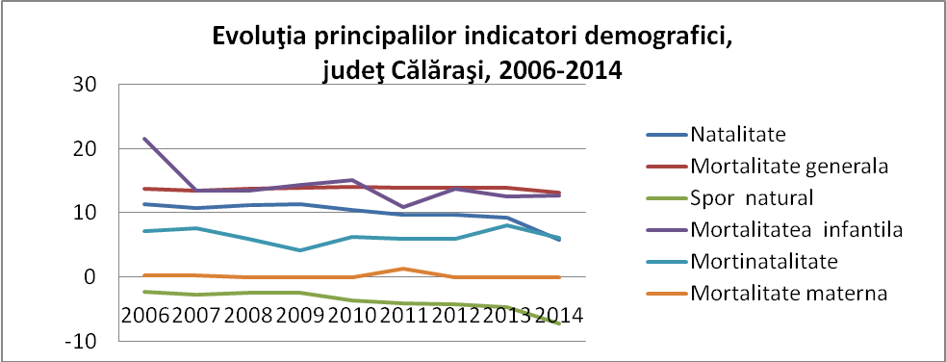

Din analiza numărului gravidelor nou luate în evidenţa medicului de familie şi a numărului de naşteri (deşi aceşti indicatori nu pot fi superpozabili ) reiese că există un număr important de gravide care nu se prezintă la un medic de familie pentru a fi monitorizată evoluţia sarcinii iar procentul gravidelor neluate în evidenţa medicului de familie are tendinţa de creştere.

Evoluţia numărului de născuţi vii comparativ cu numărul gravidelor luate în evidenţa medicului de familie, perioada 2006-2014

 | 2006 | 2007 | 2008 | 2009 | 2010 | 2011 | 2012 | 2013 | 2014
Număr nascuţi vii | 3611 | 3432 | 3547 | 3576 | 3305 | 3022 | 3043 | 1915 | 1803
Număr gravide luate în evidenţă | 2813 | 2621 | 2835 | 2700 | 2081 | 1853 | 1774 | 1664 | 1450

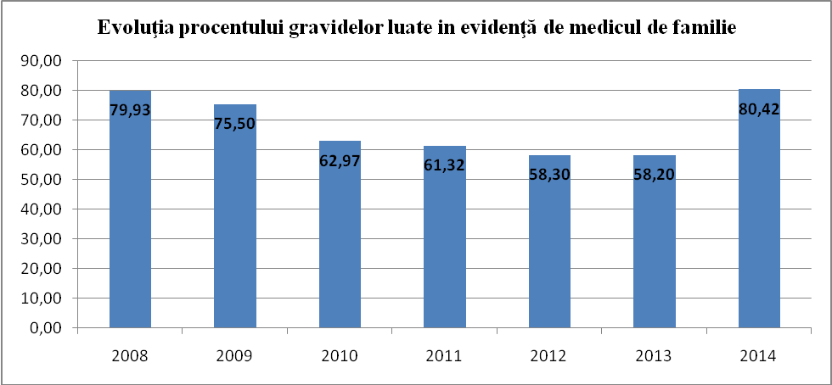

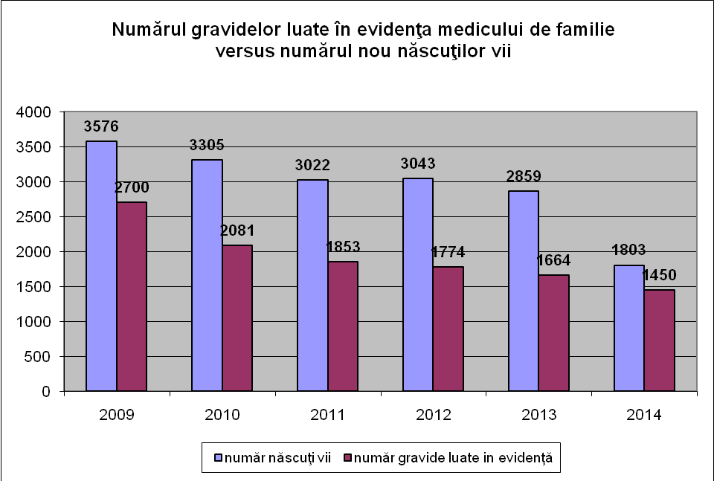

De asemeni se constată că la nivelul judeţului se înregistrează încă sarcini la fete sub 15 ani.

Grupa de vârstă a gravidei
anul | Sub 15 ani | 15-19 ani | 20-24 ani | 25-29 ani | 30-34 ani | 35-39 ani | 40-44 ani
2008 | 16 | 533 | 1041 | 773 | 375 | 89 | 8
2009 | 4 | 509 | 1016 | 768 | 337 | 63 | 3
2010 | 6 | 358 | 826 | 577 | 267 | 45 | 2
2011 | 57 | 405 | 698 | 447 | 206 | 40
2012 | 2 | 292 | 683 | 427 | 265 | 101 | 4
2013 | 26 | 227 | 563 | 412 | 226 | 176 | 34
2014 | 62 | 376 | 530 | 221 | 93 | 138 | 14

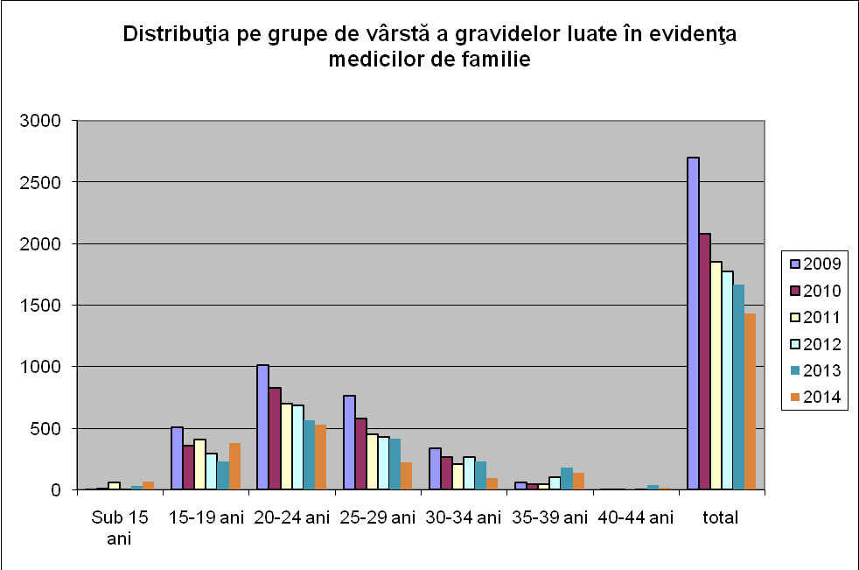

B.Evoluţia principalelor boli cronice

Principalele 6 cauze de morbiditate prin afecţiuni cronice în Judeţul Călăraşi sunt : bolile hipertensive, cardiopatia ischemică, tumorile maligne, diabetul zaharat, bolile pulmonare cronice obstructive , şi tulburările mintale .
Analizând tendinţa de evoluţie a prevalenţei principalelor cauze de morbiditate, se constată tendinţa ascendentă în perioada 2006-2014 pentru toate aceste cauze de morbiditate .

Principalele cauze de morbiditate ( prevalenţa la 100 locuitori)
în judeţul Călăraşi , în perioada 2006-2014:

 | 2006 | 2007 | 2008 | 2009 | 2010 | 2011 | 2012 | 2013 | 2014
Boli hipertensive | 5,94 | 6,40 | 6,98 | 7,18 | 7,39 | 8,00 | 8,20 | 9.1 | 10,24
Cardiopatie ischemică | 3,27 | 3,49 | 3,83 | 3,82 | 3,88 | 4,40 | 4,36 | 4.77 | 5,02
Tumori maligne | 1,26 | 1,38 | 1,38 | 1,55 | 1,64 | 1,28 | 1,25 | 1.27 | 1,33
Diabet zaharat | 1,04 | 1,16 | 1,33 | 1,41 | 1,80 | 1,71 | 1,89 | 1.86 | 2,18
Boli pulmonare cronice obstructive | 1,00 | 1,14 | 1,19 | 1,20 | 1,21 | 1,37 | 1,39 | 1.52 | 1,67
Tulburări mintale | 0,84 | 0,89 | 1,06 | 1,10 | 1,16 | 1,40 | 1,40 | 0.98 | 1,48

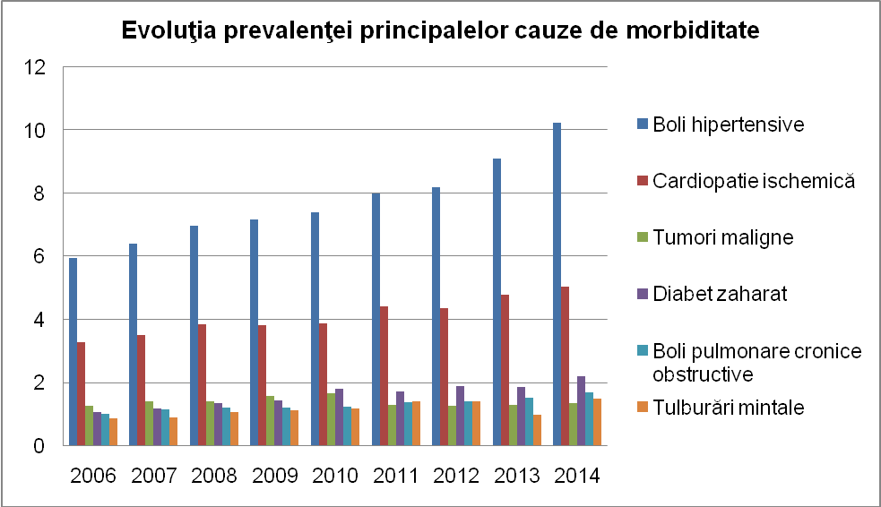

Se constată că dacă pentru bolile hipertensive, pentru cardiopatia ischemică și pentru tumorile maligne numărul cazurilor noi de boală luate în evidenţă de medicul de familie a scăzut în anul 2014 față de anul 2013, pentru diabetul zaharat, BPOC și tulburări mintale numărul cazurilr noi luate în evidența medicului de familie în anul 2014 a crescut semnificativ față de anul 2013.

Cazuri noi boală în evidenţa medicului de familie
 | 2008 | 2009 | 2010 | 2011 | 2012 | 2013 | 2014
Boală hipertensivă | 2328 | 1551 | 1357 | 3050 | 1225 | 4642 | 4153
Cardiopatie ischemică | 1577 | 824 | 552 | 2016 | 386 | 1905 | 1219
Tumori maligne | 97 | 129 | 52 | 269 | 362 | 483 | 332
Diabet zaharat | 569 | 353 | 294 | 881 | 781 | 821 | 1034
Bronhopneumopatie cronică obstructivă | 405 | 361 | 374 | 768 | 213 | 652 | 714
Tulburări mintale | 586 | 316 | 321 | 897 | 334 | 518 | 779

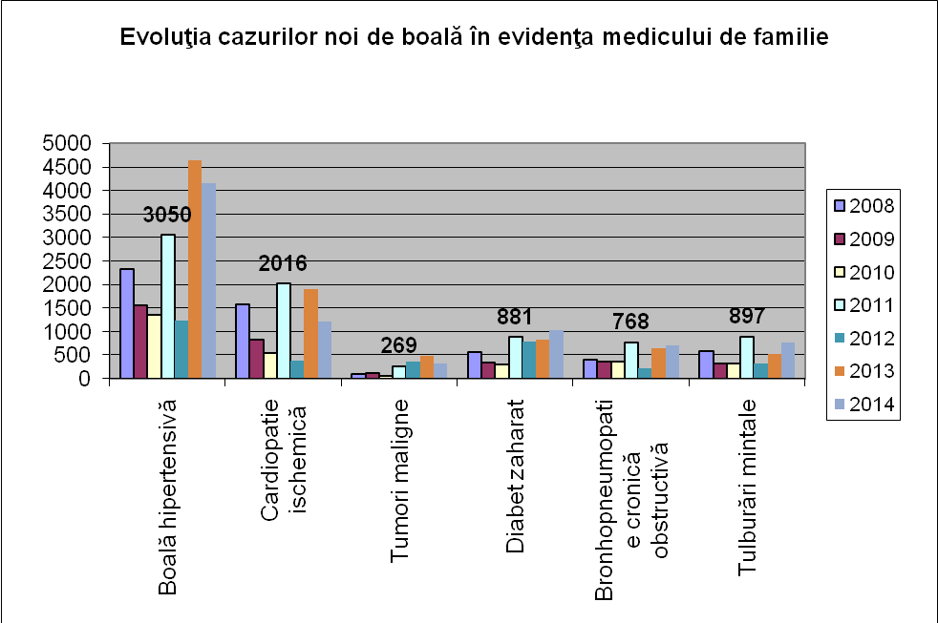

Din datele statistice ale anului 2014 raportate de cabinetul de diabet şi nutriţie din structura Spitalului Judeţean de Urgenţă Călăraşi se constată că numărul cazurilor de diabet zaharat în mediul urban este semnificativ mai mare decât numărul cazurilor de diabet zahatat în mediul rural .
Comparând cu datele raportate de medicii de familie se constată faptul că un procent semnificativ (11%) dintre cazurile de diabet zaharat nu se adresează medicului de familie (astfel la 31.12.2014 în evidenţa cabinetului de diabet sunt 7640 pacienţi iar în evidenţa medicilor de familie 6737 pacienţi).

Evidenţa diabetului zaharat (în cabinetul de nutriţie şi diabet), la 31 decembrie 2014

Specificare | TOTAL CAZURI | FORMA CLINICA DE BOALA
Specificare | TOTAL CAZURI | Insulino dependent | Insulino independent | Alte forme
A | 01 | 02 | 03
Cazuri noi | 730 | 166 | 564
Ramasi in evidenta, din care in: | 7640 | 887 | 6733 | 20
Urban | 4469 | 476 | 3983 | 10
Rural | 3171 | 411 | 2750 | 10

În ceea ce priveşte morbiditatea prin cancer, din situaţiile statistice prevăzute de sistemul de raportare se constată că pentru majoritatea localizărilor care fac obiectul raportării în darea de seamă, un procent semnificativ de cazuri în anii 2010-2012 au fost depistate în stadii incurabile. Menţionăm că după modificarea formularului de raportare nu se mai poate evalua procentul cazurilor depistate în stadii incurabile.
Astfel în anul 2012 au fost depistate în stadii incurabile un procent de 46.66 % din cazurile de cancer de piele, 67.7 % din cazurile de cancer de sân la femei, 52.38% din cazurile de cancer de col uterin, 89.95 % din cazurile de cancer bronhopulmonar, 75.61 % din cazurile de cancer gastric şi 80% din cazurile de cancer de prostată.
De asemeni se constată (ca şi în cazul diabetului zaharat) şi faptul că un procent semnificativ (31.81%) dintre cazurile de cancer nu se adresează medicului de familie (la 31 decembrie 2014 în evidenţa cabinetului de oncologie sunt 5987 pacienţi iar în evidenţa medicilor de familie 4094 pacienţi).

Evidenţa bolnavilor de cancer (în cabinetul de oncologie) -31.12.2012

Mediul | Rândul | Bolnavi nou depistaţi
Mediul | Rândul | Total localizări | Piele |  | Sân (la femei) |  | Col uterin
Mediul | Rândul | din care: | Total din care: | stadii curabile | Total din care: | stadii curabile | Total din care: | stadii curabile
A | B | 01 | 02 | 03 | 04 | 05 | 06 | 07
Total | 01 | 935 | 30 | 16 | 96 | 31 | 42 | 20
Urban | 02 | 397 | 15 | 5 | 39 | 12 | 22 | 10
Rural | 03 | 538 | 15 | 11 | 57 | 19 | 20 | 10
- continuare -
Mediul | Rândul | Bolnavi nou depistaţi |  |  |  |  |  | Total
Mediul | Rândul | Bronho-pulmonar |  | Stomac |  | Prostată |  | bolnavi rămaşi
Mediul | Rândul | Total din care: | stadii curabile | Total din care: | stadii curabile | Total din care: | stadii curabile | în evidenţă
A | B | 08 | 09 | 10 | 11 | 12 | 13 | 14
Total | 01 | 219 | 22 | 41 | 10 | 35 | 7 | 5605
Urban | 02 | 94 | 7 | 17 | 5 | 17 | 3 | 2528
Rural | 03 | 125 | 15 | 24 | 5 | 18 | 4 | 3077

2. Evidenţa bolnavilor de cancer (în cabinetul de oncologie)-31.12.2013

Mediul | Rândul
Mediul | Rândul | Total cazuri nou luate in evidenta | Total bolnavi ramasi in evidenta | Col uterin |  | Piele
 |  |  |  | Cazuri noi | Ramasi in evidenta | Cazuri noi | Ramasi in evidenta
A | B | 01 | 02 | 04 | 05 | 06 | 07
Total | 01 | 723 | 5728 | 37 | 724 | 11 | 514
Urban | 02 | 278 | 2583 | 20 | 309 | 5 | 234
Rural | 03 | 445 | 3145 | 17 | 415 | 6 | 280
Din care : femei | 04 | 301 | 3768 | 37 | 724 | 6 | 254

Prostata |  | San ( la femei) |  | Stomac |  | Bronhopulmonar
Cazuri noi | Ramasi in evidenta | Cazuri noi | Ramasi in evidenta | Cazuri noi | Ramasi in evidenta | Cazuri noi | Ramasi in evidenta
04 | 05 | 04 | 05 | 06 | 07 | 06 | 07
38 | 266 | 61 | 1170 | 38 | 327 | 190 | 965
16 | 77 | 24 | 506 | 12 | 136 | 81 | 452
22 | 189 | 37 | 664 | 26 | 191 | 109 | 513
 | 0 | 61 | 1167 | 15 | 125 | 36 | 249

Colorectal |  | Ficat |  | Pancreas |  | Vezica urinara
Cazuri noi | Ramasi in evidenta | Cazuri noi | Ramasi in evidenta | Cazuri noi | Ramasi in evidenta | Cazuri noi | Ramasi in evidenta
04 | 05 | 04 | 05 | 06 | 07 | 06 | 07
67 | 591 | 30 | 221 | 35 | 199 | 32 | 218
24 | 256 | 13 | 97 | 15 | 81 | 18 | 85
43 | 336 | 17 | 122 | 20 | 118 | 14 | 133
32 | 192 | 10 | 58 | 16 | 45 | 6 | 54
2. Evidenţa bolnavilor de cancer (în cabinetul de oncologie)-31.12.2014

Mediul | Rândul
Mediul | Rândul | Total cazuri nou luate in evidenta | Total bolnavi ramasi in evidenta | Col uterin |  | Piele
 |  |  |  | Cazuri noi | Ramasi in evidenta | Cazuri noi | Ramasi in evidenta
A | B | 01 | 02 | 04 | 05 | 06 | 07
Total | 01 | 854 | 5987 | 4 | 730 | 7 | 519
Urban | 02 | 367 | 2723 | 2 | 310 | 4 | 238
Rural | 03 | 487 | 3264 | 2 | 420 | 3 | 281
Din care : femei | 04 | 342 | 3819 | 4 | 730 | 3 | 243

Prostata |  | San ( la femei) |  | Stomac |  | Bronhopulmonar
Cazuri noi | Ramasi in evidenta | Cazuri noi | Ramasi in evidenta | Cazuri noi | Ramasi in evidenta | Cazuri noi | Ramasi in evidenta
04 | 05 | 04 | 05 | 06 | 07 | 06 | 07
6 | 286 | 17 | 1181 | 9 | 321 | 43 | 980
4 | 87 | 13 | 515 | 1 | 131 | 16 | 459
2 | 199 | 4 | 666 | 8 | 190 | 27 | 521
 | 0 | 17 | 1179 | 4 | 123 | 7 | 238

Colorectal |  | Ficat |  | Pancreas |  | Vezica urinara
Cazuri noi | Ramasi in evidenta | Cazuri noi | Ramasi in evidenta | Cazuri noi | Ramasi in evidenta | Cazuri noi | Ramasi in evidenta
04 | 05 | 04 | 05 | 06 | 07 | 06 | 07
23 | 623 | 4 | 610 | 7 | 195 | 5 | 226
8 | 271 | 1 | 255 | 4 | 80 | 3 | 89
15 | 352 | 3 | 355 | 3 | 115 | 2 | 137
8 | 202 |  | 192 | 1 | 44 | 2 | 55

Din analiza datelor raportate de cabinetul judeţean de oncologie din structura Spitalului Judeţean de Urgenţă Călăraşi reiese că există tendinţa de creştere a incidenţei cancerului pe total localizări.

Situaţia cazurilor noi de cancer (total localizări), judeţ Călăraşi

Anul | cancer cazuri noi cabinet oncologie | cancer cazuri noi MF | % cazuri înregistrate la medic familie
2008 | 689 | 97 | 14.08
2009 | 861 | 129 | 14.98
2010 | 928 | 52 | 5.60
2011 | 876 | 269 | 30.71
2012 | 935 | 289 | 30.91
2013 | 723 | 483 | 66.80
2014 | 854 | 332 | 38.88

Decesele prin boli cardiovasculare deţin în continuare ponderea principală a deceselor.
Cancerul reprezintă a doua cauză de deces la nivelul judeţului.

Principalele cauze de deces

(rata de mortalitate la 100 000 locuitori )

în judeţul Călăraşi, 2006-2014

Cauza deces | 2006 | 2007 | 2008 | 2009 | 2010 | 2011 | 2012 | 2013 | 2014
Boli aparat circulator | 853,6 | 796,9 | 830,9 | 824,9 | 893.1 | 816.12 | 949.35 | 766.65 | 786.83
Tumori | 200,9 | 226,9 | 224,79 | 225,64 | 232.5 | 215.43 | 260.66 | 245.78 | 233.34
Boli aparat  Respirator | 67,8 | 65,4 | 59,3 | 56,89 | 63.8 | 68.71 | 72.14 | 65.43 | 86.16
Leziuni traumatice şi otrăviri | 65,6 | 53,7 | 65,04 | 60,72 | 69.5 | 41.74 | 63.48 | 48.83 | 44.06
Boli ale aparatului digestiv | 51,4 | 61,6 | 60,26 | 72,87 | 94.4 | 73.2 | 63.48 | 69.34 | 67.56

C.Evoluţia bolilor transmisibile

Evoluţia bolilor prevenibile prin vaccinare:
În România, evoluţia bolilor transmisibile prevenibile prin vaccinare a fost dramatic influenţată de vaccinarea sistematică gratuită în cadrul Programului Naţional de Imunizări, situaţie înregistrată şi la nivelul judeţului Călăraşi.
În România , în prezent Programul Naţional de Imunizări garantează vaccinarea copiilor împotriva urmatoarelor boli :
- tuberculoză
- hepatită cu virus hepatic B
- difterie
- tetanos
- tuse convulsivă ( tuse măgărească)
- poliomielită
- rujeolă (pojar)
- rubeolă ( pojărel)
- infecţie urliană (oreion)
- infecţie cu hemophilus influenzae B

( Număr cazuri )
Anul | Tetanos | Difterie | Poliomielită | Tuse convulsivă | Rujeolă | Hepatită virală acută cu virus hepatitic B | Infecţie urliană | Rubeolă
1997 | 0 | 0 | 0 | 8 | 274 | 49 | 213 | 104
1998 | 1 | 0 | 0 | 2 | 435 | 60 | 815 | 560
1999 | 1 | 0 | 0 | 0 | 3 | 64 | 272 | 22
2000 | 0 | 0 | 0 | 6 | 0 | 44 | 89 | 8
2001 | 0 | 0 | 0 | 6 | 0 | 35 | 567 | 0
2002 | 0 | 0 | 0 | 1 | 0 | 25 | 963 | 2
2003 | 0 | 0 | 0 | 9 | 1 | 22 | 505 | 240
2004 | 0 | 0 | 0 | 4 | 0 | 25 | 1041 | 12
2005 | 0 | 0 | 0 | 1 | 115 | 19 | 947 | 34
2006 | 0 | 0 | 0 | 0 | 68 | 7 | 119 | 0
2007 | 0 | 0 | 0 | 1 | 0 | 6 | 35 | 0
2008 | 0 | 0 | 0 | 0 | 0 | 0 | 12 | 0
2009 | 0 | 0 | 0 | 0 | 0 | 11 | 7 | 2
2010 | 0 | 0 | 0 | 0 | 0 | 11 | 8 | 0
2011 | 0 | 0 | 0 | 2 | 9 | 10 | 3 | 1
2012 | 0 | 0 | 0 | 3 | 103 | 4 | 0 | 894
2013 | 0 | 0 | 0 | 0 | 51 | 5 | 0 | 0
2014 | 1 | 0 | 0 | 0 | 1 | 4 | 3 | 1

În anul 2014, la nivelul judeţului Călăraşi, în cadrul Programului Naţional de Imunizări şi pentru controlul focarelor de boală transmisibilă au fost realizate un număr de 28733 vaccinări şi un număr de 14678 revaccinări.
Cele 28733 vaccinări au fost realizate astfel :
- 1 437 vaccinări BCG
- 2 393 vaccinări antihepatită B ( vaccinare = 3 doze)
- 2 227 vaccinări antipoliomielită( vaccinare = 3 doze)
- 2 220 vaccinări difterotetanopertussis( vaccinare = 3 doze)
- 2 220 vaccinări antihemophilus influenzae( vaccinare = 3 doze)
- 2 117 vaccinări împotriva rujeolei-rubeolei-infecţiei urliene
- 14 986 vaccinări antigripale
- 560 vaccinări antihepatită A
- 1 alte vaccinări
Cele 14678 revaccinări au fost realizate astfel :
- 5 668 revaccinări antipoliomielită
- 1 994 revaccinări difterotetanopertussis
- 1 986 revaccinări antihemophilus influenzae
- 519 revaccinări împotriva rujeolei-rubeolei-infecţiei urliene
- 1 599 revaccinări difterotetanice
- 2 997 revaccinări antitetanice , din care 21 la gravide
- 434 revaccinări antihepatită B
- 53 revaccinări antihepatită A

Deşi vaccinarea este una dintre cele mai cost-eficiente intervenţii de sănătate publică şi prin vaccinare s-a realizat eradicarea variolei şi eliminarea în regiune a virusurilor polio sălbatice, se constată tendinţa îngrijorătoare de scădere a acoperirilor vaccinale .
În anul 2014 s-au desfăşurat două anchete de acoperire vaccinală .
În luna februarie 2014 s-a desfăşurat la nivel naţional acţiunea de evaluare a acoperirii vaccinale la vârsta de 18 luni (copiii născuţi în luna iulie 2012) iar în luna august 2014 s-au desfăşurat anchetele de acoperire vaccinală la vaccinurile din PNI a copiilor născuţi în luna iulie 2012 şi respectiv în iulie 2013.
Anchetele de acoperire vaccinală au evidenţiat faptul că exceptînd vaccinarea BCG, pentru oricare dintre celelate vaccinuri nu reuşim vaccinarea a minim 95% dintre copii, ţintă necesar de realizat pentru controlul izbucnirilor epidemice .
În acest context masa persoanelor susceptibile la infecţiile prevenibile prin vaccinare creşte, existând riscul ca în momentul pătrunderii în comunitate a unei persoane infectate să fie generate izbucniri epidemice prin bolile prevenibile prin vaccinare cu transmitere aerogenă (difterie, rujeolă, rubeolă, infecţie urliană, infecţie cu hemophilus infuenzae tipB ).
Efectele acoperirilor vaccinale suboptimale s-au reflectat în evoluția epidemică a rujeolei la nivelul județului în 2012-2013 , evoluția epidemică a rubeolei în anul 2012 .
De menționat că în anul 2014 s-a înregistrat primul caz de tetanos după 14 ani , gravitatea situației fiind cu atât mai mare cu cât cazul a fost înregistrat la copil de 10 ani (copil care conform vârstei trebuia să aibă 5 doze de vaccin antitetanic).

La declinul acoperirilor vaccinale contribuie următorii factori :
- Atitudinea circumspectă a populaţiei faţă de beneficiile vaccinării datorită unor mesaje negative transmise prin mass media naţională referitoare la unele produse biologice sau la efecte secundare ale acestora.
- Absenţa unei campanii naţionale susţinute de promovare a vaccinărilor şi vaccinurilor de către specialişti cu expertiză în domeniu .
- Contraindicarea în exces a vaccinărilor de către unii medici de familie.
- Insuficienta informare a populaţiei neasigurate asupra serviciilor medicale de care beneficiază gratuit.
- Disfunctionalităţi la nivel central în asigurarea produselor biologice incluse în Programul Naţional de Imunizări.

Rezultatele anchetei de acoperire vaccinală la vârsta de 18 luni - februarie 2014 (copii născuţi în luna iulie 2012)
Tip Vaccin şi nr.minim doze | Acoperire vaccinală urban (%) | Acoperire vaccinală rural (%) | Acoperire vaccinală total judeţ (%)
BCG-1 | 95.45% | 95.86% | 95.71%
HepB-3 | 88.64% | 98.62.% | 94.85%
DTPa-4 | 72.73% | 88.28% | 82.40%
VPI-4 | 72.73% | 88.28% | 82.40%
HibB-4 | 72.73% | 88.28% | 82.40%
ROR-1 | 82.95% | 95.86% | 90.99%
Ponderea motivelor nevaccinării corespunzătoare a fost următoarea :
Motivul | Ponderea în rândul copiilor înscrişi pe listele medicilor de familie din mediul urban | Ponderea în rândul copiilor înscrişi pe listele medicilor de familie din mediul rural | Ponderea în rândul copiilor înscrişi pe listele medicilor de familie din judeţ
Contraindicaţie medicală | 6.81% | 1.38% | 3.43%
Refuz părinte/aparţinător | 2.27% | 1.38% | 1.72%
Neprezentare | 18.18% | 13.64% | 31.82%
Născut străinătate | 1.14% | 1.38% | 1.29%
Omisiune | 0% | 0% | 0%
Lipsa vaccin | 0% | 0% | 0%

Rezultatele anchetei de acoperire vaccinală la vârsta de 24 luni - august 2014
(copii născuţi în luna iulie 2012)
Tip Vaccin şi nr.minim doze | Acoperire vaccinală urban (%) | Acoperire vaccinală rural (%) | Acoperire vaccinală total judeţ (%)
BCG-1 | 95.29% | 96.50% | 96.05%
HepB-3 | 89.41% | 97.90.% | 94.74%
DTPa-4 | 82.35% | 94.41% | 89.91%
VPI-4 | 82.35% | 94.41% | 89.91%
HibB-4 | 82.35% | 94.41% | 89.91%
ROR-1 | 83.53% | 97.20% | 92.10%

Ponderea motivelor nevaccinării corespunzătoare a fost următoarea :
Motivul | Ponderea în rândul copiilor înscrişi pe listele medicilor de familie din mediul urban | Ponderea în rândul copiilor înscrişi pe listele medicilor de familie din mediul rural | Ponderea în rândul copiilor înscrişi pe listele medicilor de familie din judeţ
Contraindicaţie medicală | 2.53% | 0.7% | 1.32%
Refuz părinte/aparţinător | 5.88% | 2.09% | 3.51%
Neprezentare | 11.76% | 2.80% | 6.14%
Născut străinătate | 1.18% | 0.7% | 0.88%
Omisiune | 0% | 0% | 0%
Lipsa vaccin | 0% | 0% | 0%

Rezultatele anchetei de acoperire vaccinală la vârsta de 12 luni - august 2014
(copii născuţi în luna iulie 2013)
Tip Vaccin şi nr.minim doze | Acoperire vaccinală urban (%) | Acoperire vaccinală rural (%) | Acoperire vaccinală total judeţ (%)
BCG-1 | 94.12% | 92.90% | 93.27%
HepB-3 | 85.29% | 92.90% | 90.58%
DTPa-4 | 63.24% | 66.45% | 65.47%
VPI-4 | 63.24% | 66.45% | 65.47%
HibB-4 | 63.24% | 66.45% | 65.47%
ROR-1 | 75% | 75.48% | 75.34%

Ponderea motivelor nevaccinării corespunzătoare a fost următoarea :
Motivul | Ponderea în rândul copiilor înscrişi pe listele medicilor de familie din mediul urban | Ponderea în rândul copiilor înscrişi pe listele medicilor de familie din mediul rural | Ponderea în rândul copiilor înscrişi pe listele medicilor de familie din judeţ
Contraindicaţie medicală | 2.94% | 21.94% | 16.14%
Refuz părinte/aparţinător | 0 % | 0.65% | 0.45%
Neprezentare | 32.35% | 12.26% | 18.38%
Născut străinătate | 1.47% | 0% | 0.45%
Omisiune | 0% | 0% | 0%
Lipsa vaccin | 0% | 0% | 0%

Referitor la efectele secundare nedorite ale vaccinărilor, în România există reglementat sistemul de supraveghere, investigare, raportare a Reacţiilor Adverse Postvaccinale Indezirabile (RAPI).
- în anul 2011 a fost notificat şi investigat 1 caz RAPI, confirmată ca reacţie asociată vaccinării cu PENTAXIM ( vaccin DTPa-IPV-HibB ), cu evoluţie favorabilă , cu vindecare.
- în anul 2012 au fost notificate şi investigate 18 cazuri RAPI, dintre care :
  - 16 cazuri RAPI induse de vaccin
  - 1 caz RAPI asociată vaccinării cu vaccin VTA
  - 1 caz RAPI coincidentă cu vaccinare ROR
- În anul 2013 au fost notificate şi investigate 4 cazuri de RAPI, dintre care 2 cazuri RAPI post vaccinare ROR (ambele cazuri cu reacţie generală indusă de vaccin Priorix- producător GlaxoSmithKline), 1 caz RAPI postvaccinare BCG (reacţie locală indusă de BCG Vaccine SSI Denmark-producător Statens Serum Institut) , 1 caz postvaccinare DTPa-IPV-HibB (reacţie locală indusă de vaccin Pentaxim-producător Sanofi-Pasteur).
- În anul 2014 au fost notificate şi investigate 3 cazuri de RAPI, dintre care 1 caz RAPI post vaccinare ROR (reacţie generală pseudorubeoliformă indusă de vaccin Priorix- producător GlaxoSmithKline), 1 caz RAPI postvaccinare DTPa-IPV-Hib (reacţie locală indusă de vaccin Pentaxim-producător Sanofi-Pasteur), 1 caz RAPI postvaccinare DTPa-IPV-Hib-HepB (reacţie locală indusă de vaccin Hexacima-producător Sanofi-Pasteur).
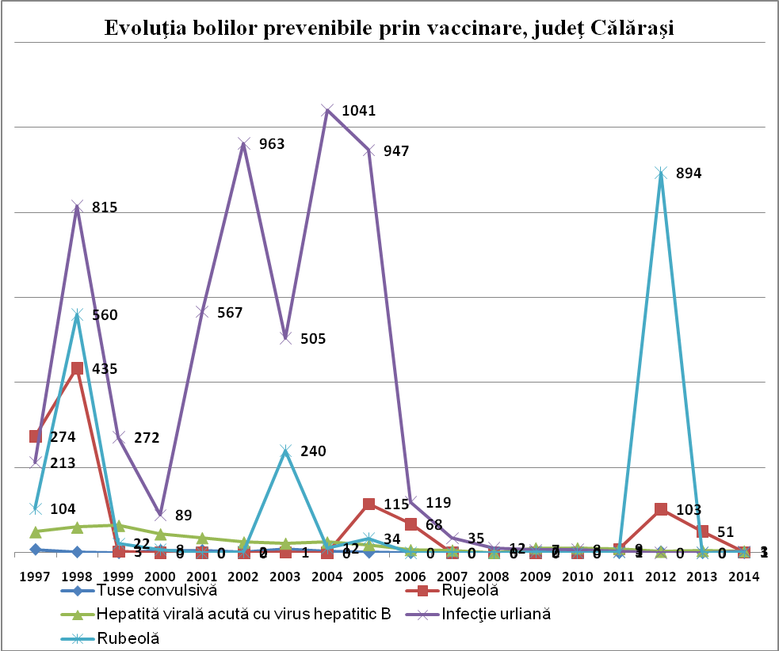

- Rujeola

Rujeola (pojarul) este boală notificabilă în România din 1978.
La nivel naţional notificarea bazată pe caz s-a introdus din anul 1999 iar definiţiile de caz şi clasificările EU au fost adoptate din anul 2005.
Vaccinarea cu vaccin monovalent VVR(vaccin viu rujeolos atenuat) a fost introdusă în România din 1979, cu vaccinarea copiilor între 9 şi 11 luni.
În anul 1994 s-a introdus o a doua doză de vaccin VVR elevilor din clasa I.
Prima doză de VVR a fost înlocuită cu ROR (trivaccin rujeolic-urlian-rubeolic) în anul 2004 la copiii intre 12-15 luni , iar a doua doză VVR a fost înlocuită cu ROR din octombrie 2005.
În perioada 1997-2014, în judeţul Călăraşi s-au înregistrat 3 epidemii de rujeolă : 1997-1998, 2005-2006 şi 2012-2013, în contextul evoluţiei epidemice a rujeolei la nivel naţional.

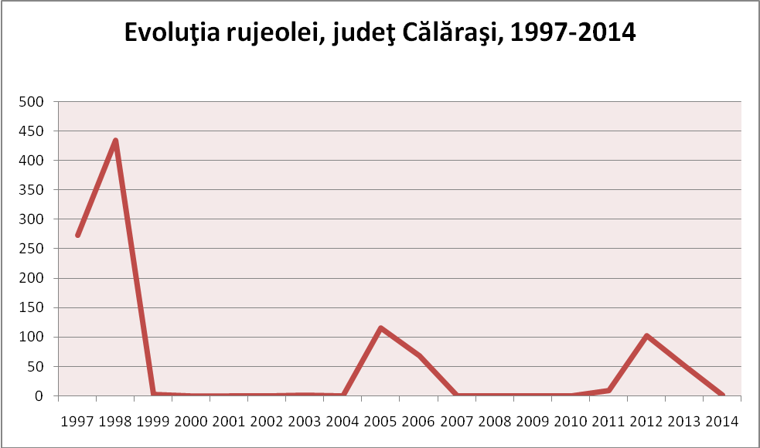

Ultima epidemie de rujeolă a afectat populaţia judeţului în a doua jumătate a anului 2012 (an în care s-au înregistrat 103 cazuri) şi în prima jumătate a anului 2013.În anul 2013, în judeţul Călăraşi s-au înregistrat 51 cazuri confirmate de rujeolă.În anul 2014 s-a înregistrat un singur caz de rujeolă.

b)Rubeola

Dacă rubeola este o boală eruptivă cu evoluţie benignă, elementul de gravitate al acestei infecţii este reprezentat de primoinfecţia cu virus rubeolic a femeii gravide, situaţie în care virusul transmis transplacentar la produsul de concepţie este teratogen producând malformaţii congenitale cunoscute sub denumirea de sindrom rubeolic congenital.
Rubeola este boală notificabilă în România din 1978, până in anul 2007 fiind raportare numerică trimestrială.
În anul 2012, în contextul evoluţiei epidemice a rubeolei la nivel naţional din anul 2011 , al acoperirilor vaccinale pentru cohortele eligibile la vaccinare suboptimale şi al existenţei de cohorte de adolescenţi care nu au fost cuprinşi la vaccinare rubeolică în calendarul de vaccinare , în judeţul Călăraşi s-a înregistrat evoluţie epidemică a rubeolei, epidemie care a constituit cea mai importantă epidemie printr-o boală prevenibilă prin vaccinare ce a afectat judeţul în ultimii 20 de ani .
Epidemia a cumulat un număr de 894 cazuri confirmate cu laboratorul sau pe criterii epidemiologice iar vârful epidemiei a fost înregistrat în luna martie a anului 2012.
În anul 2013 la nivelul judeţului nu s-au înregistrat cazuri confirmate sau probabile de rubeolă iar în anul 2014 s-a înregistrat un singur caz de rubeolă.

c)Tuse convulsivă

În anul 2012 în judeţ s-au înregistrat 13 cazuri posibile tuse convulsivă, toate investigate epidemiologic şi cu laboratorul , din care au fost confirmate 3 cazuri de tuse convulsivă.
În anii 2013 și 2014 la nivelul judeţului nu s-au înregistrat cazuri confirmate sau probabile de tuse convulsivă.

d) Infecţia urliană

În România vaccinarea împotriva infecţiei cu virus urlian a fost introdusă în calendarul naţional de vaccinări din anul 2004 prin înlocuirea vaccinului viu rujeolos cu trivaccin rujeolic-urlian-rubeolic şi vaccinarea sistematică a copiilor de 12 luni , completată din anul 2005 cu introducerea unei a doua doze la elevii de 7 ani, deci practic în România s-a asigurat protecţia împotriva infecţiei cu virus urlian a persoanelor născute incepând cu anul 1998 (copii ce se aflau în clasa I în anul şcolar 2005-2006 ).
Introducerea vaccinării a influenţat dramatic în timp extrem de scurt evoluţia infecţiei cu virus urlian, infecţie a cărei manifestare dominantă este de parotidită dar care poate avea şi alte localizări şi poate determina meningită, encefalită, orhită, pancreatită .
După anii 2012 și 2013 în care la nivelul judeţului nu s-au înregistrat cazuri confirmate sau probabile de infecţie urliană, în anul 2014 au fost înregistrate 3 cazuri .

e) Hepatita virală acută cu virus hepatic B

În anul 2012 s-au înregistrat 4 cazuri de hepatită virală acută cu virus hepatic B și 5cazuri în anul 2013.
Toate cazurile confirmate de hepatită virală acută cu virus hepatic B înregistrate în anii 2012 şi 2013 sunt cazuri la adulţi şi toate au fost cazuri cu transmitere sexuală.
În anul 2014 s-au înregistrat 4 cazuri de hepatită virală acută cu virus hepatic B, dintre care 3 cazuri cu transmitere sexuală și un caz la sugar infectat perinatal mama copilului având infecție cu virus hepatic B .

- Evoluţia principalelor boli transmisibile pe cale digestivă/hidrică în judeţul Călăraşi
Factorii principali prin care teoretic pot fi controlate bolile cu transmitere digestivă/hidrică sunt reprezentaţi de : calitatea apei de băut, nivelul de sanitaţie în colectivităţi şi comunităţi, nivelul de educaţie .Experienţa a dovedit că practic impactul activităţii personalului medical din structurile preventive asupra acestor factori este aproape inexistent şi controlul bolilor cu transmitere digestivă/hidrică se limitează la controlul extinderii focarelor.

Boli transmisibile pe cale digestivă/hidrică (nr.cazuri) | 2004 | 2005 | 2006 | 2007 | 2008 | 2009 | 2010 | 2011 | 2012 | 2013 | 2014
BDA | 2361 | 2074 | 2288 | 2089 | 2172 | 1404 | 1867 | 1618 | 2113 | 2233 | 1962
Dizenterie | 19 | 9 | 32 | 25 | 10 | 4 | 17 | 12 | 3 | 5 | 3
Hepatită virală acută cu VHA | 202 | 91 | 15 | 48 | 11 | 59 | 41 | 13 | 42 | 186 | 457
Febră tifoidă | 0 | 0 | 0 | 0 | 0 | 0 | 0 | 0 | 0 | 0 | 0
Infecţii cu salmonella | 0 | 3 | 6 | 3 | 12 | 6 | 38 | 4 | 6 | 11 | 3

a)Boala diareică acută

Se menţine sezonalitatea cazurilor de BDA cele mai multe fiind înregistrate în sezonul estival.
În anul 2014 din totalul de 1962 cazuri BDA, numărul cel mai mare al cazurilor raportate a fost în luna iulie.

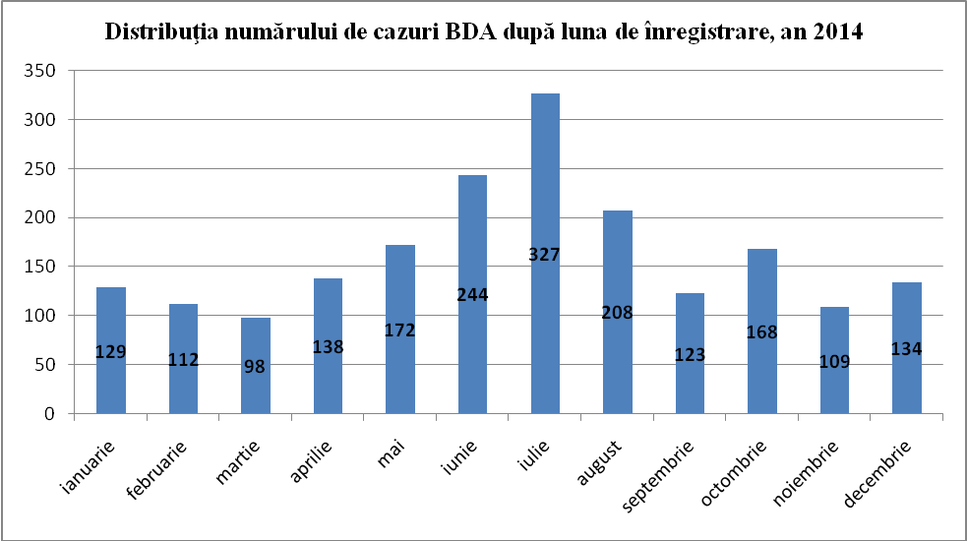

Din distribuţia cazurilor de boală diareică acută raportate pe grupe de vârstă şi pe mediul de rezidenţă se evidenţiază faptul că acestea predomină la copii şi sunt mult mai frecvente în mediul urban decât în mediul rural.Considerăm cazurile subraportate în mediul rural.
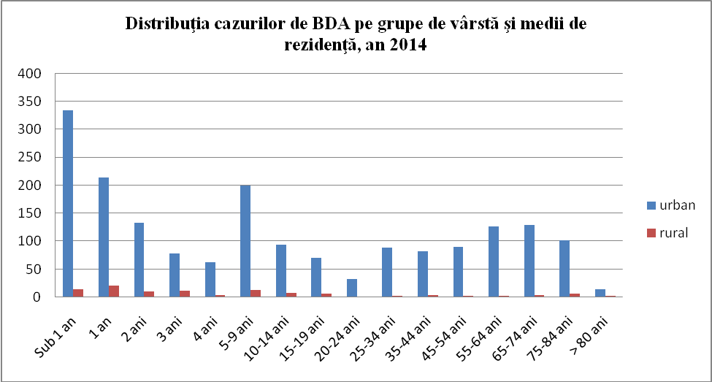

Se constată pentru cazurile cu etiologie BDA precizată că predomină etiologia parazitară, ceea ce permite emiterea ipotezei ca în judeţ bolile diareice acute se datorează mai frecvent “mâinilor murdare”.
În anul 2014 la nivelul judeţului au fost raportate 114 cazuri de giardioză.
Din distribuţia cazurilor giardioză raportate pe grupe de vârstă şi pe mediul de rezidenţă se evidenţiază faptul că acestea predomină la copii şi sunt mult mai frecvente în mediul urban decât în mediul rural.
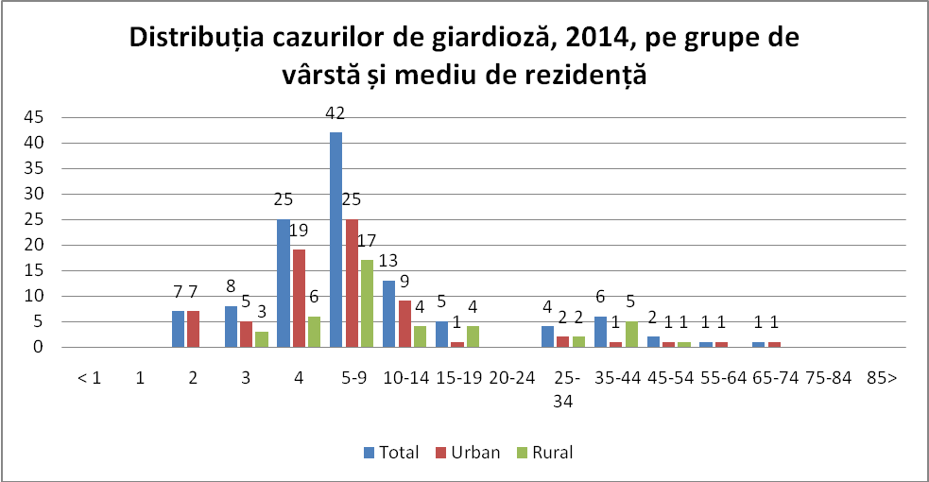

Cele mai multe cazuri de giardioză au fost la copii , 83 % din totalul cazurilor fiind înregistrate la copiii 0-14 ani.
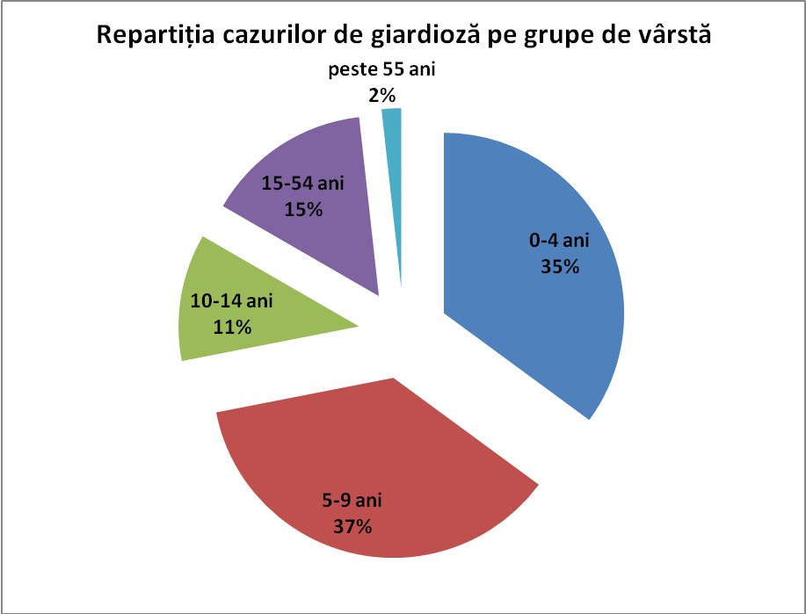

b)Hepatita virală acută cu virus hepatic A

Deşi în România vaccinarea împotriva hepatitei A nu este inclusă în Programul Naţional de Imunizări, ea se desfăşoară ca activitate în cadrul programelor de sănătate şi este aplicată contacţilor din focare epidemice de hepatită A , în situaţii de urgenţă provocate de calamităţi naturale sau în grupuri populaţionale la risc de îmbolnăvire.

În județul Călărași din a doua jumătate a anului 2012 în se constată creşterea morbidităţii prin hepatită virală acută cu virus hepatic A, trend care a continuat în anul 2013 și în anul 2014. Astfel în anul 2012 la nivelul judeţului s-au înregistrat 42 cazuri confirmate de hepatită virală acută cu virus hepatic A , în anul 2013 au fost confirmate 186 cazuri de hepatită virală acută cu virus hepatic A, iar în anul 2014 au fost confirmate 456 cazuri de hepatită virală acută cu virus hepatic A tendinţa fiind în continuare de creştere a morbidităţii.
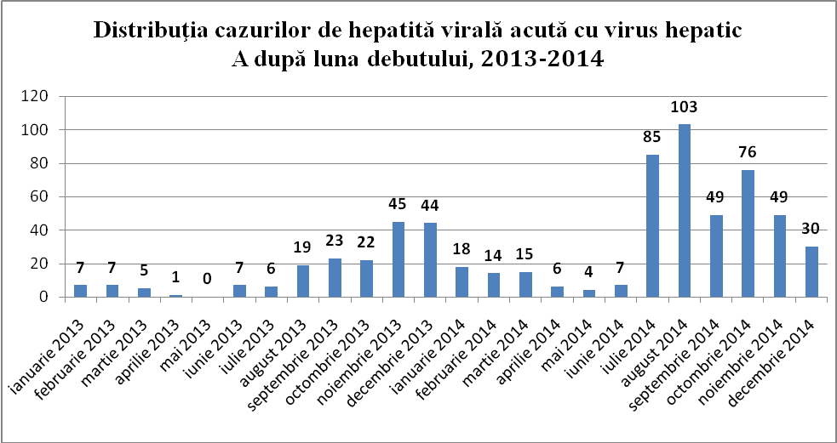
Cazurile au predominat în mediul rural.
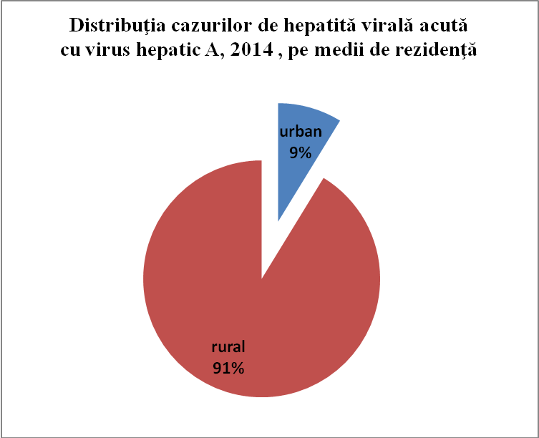

Cele mai multe cazuri s-au înregistrat la grupa de vârstă 5-9 ani (42.7%) urmată de grupele de vârstă 10-14 ani (26%) .

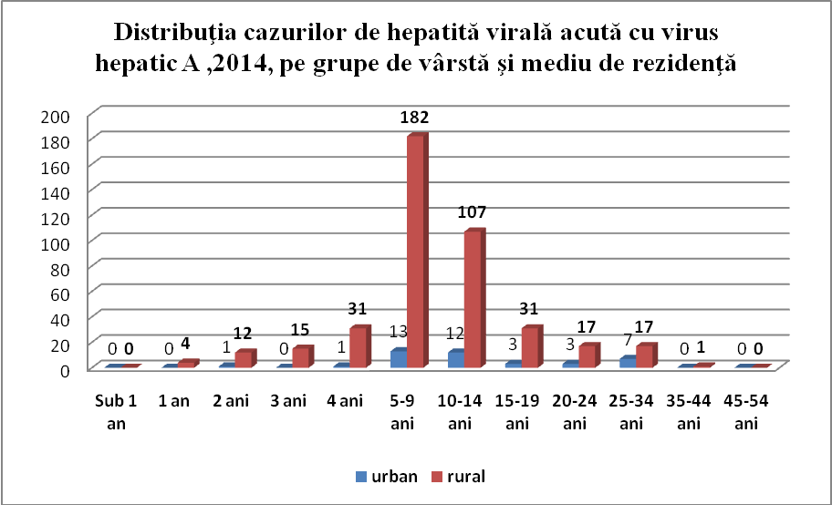

Localitățile cele mai afectate au fost Dragalina, Modelu, Spanțov, Plătărești.
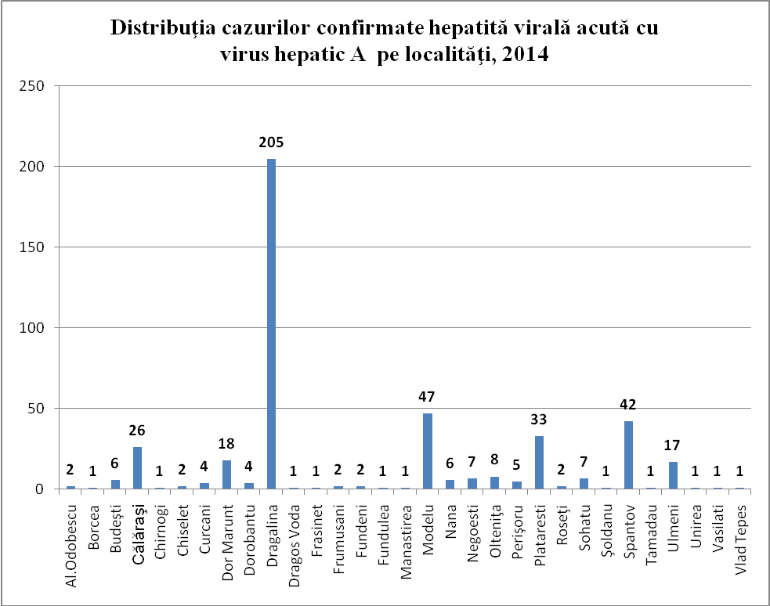
c)Dizenteria

În anul 2013 în judeţ s-au înregistrat 5 cazuri de dizenterie, patru cazuri în mediul rural (două cazuri din mediul rural având etiologie Shigella flexnery şi două cazuri Shigella sonnei) şi un caz în mediul urban ( etiologie Shigella flexnery).În anul 2014 s-au înregistrat 3 cazuri (toate având ca etiologie Shigella flexnery).

d) Salmoneloza

Semnalăm faptul că incidenţa morbidităţii prin salmonella a înregistrat creştere bruscă în anul 2010, an în care au fost confirmate 38 cazuri de salmoneloză.
În anul 2013 s-au confirmat 11 cazuri de salmoneloză, 6 cazuri fiind înregistrate la copii şi 5 cazuri la adulţi ; 6 cazuri s-au înregistrat la persoane domiciliate în mediul urban şi 5 cazuri s-au înregistrat la persoane domiciliate în mediul rural.În anul 2014 au fost notificate 3 cazuri de salmoneloză, dintre care 1 copil (mediul rural) și 2 adulți (1 caz în urban și 1 caz în rural).

- Evolutia principalelor antropozoonoze :
Antropozoonozele sunt boli infecţioase ce afectează diverse specii animale şi care accidental se transmit la om.
Dintre acestea, dacă în trecut cel mai frecvent implicate în patologia umană înregistrată la pacienţi domiciliaţi în judeţul Călăraşi au fost trichineloza şi leptospiroza (antropozoonoze legate de prezenţa rozătoarelor), în prezent se constată emergenţa antropozoonozelor transmise prin căpuşe.
În anii 2008-2010 deşi au existat suspiciuni clinice de leptospiroză nici un caz nu a fost confirmat cu laboratorul INCDMI I.Cantacuzino, iar în anii 2011 şi 2012 la nivelul judeţului nu a existat nici o suspiciune clinică de leptospiroză.
Dacă anul 2009 a fost primul an în care au fost confirmate cazuri de febră butonoasă la pacienţi din judeţ ( două cazuri), în anul 2010 au fost confirmate 5 cazuri de febră butonoasă. Febra butonoasă este o antropozoonoză produsă de capuşa câinelui, ce poate avea evoluţie severă.
În anul 2011 s-a înregistat primul caz confirmat de boală Lyme din judeţ, infecţie de asemeni transmisă prin înţepătura de căpuşe.
În anul 2012 au fost notificate ca şi cazuri posibile boală Lyme un număr de 25 cazuri,dintre care în urma investigaţiilor de laborator au fost confirmate 6 cazuri .
In anul 2013 au fost notificate ca şi cazuri posibile boală Lyme un număr de 2 cazuri,dintre care în urma investigaţiilor de laborator 1 caz a fost infirmat iar un caz a fost clasificat ca şi caz probabil.
Semnalăm tendinţa de endemizare a antropozoonozelor transmise omului prin muşcături produse de căpuşa câinelui, tendinţă ce poate fi favorizată de creşterea densităţii populaţiei canine -îndeosebi a câinilor comunitari, neîntreţinerea corespunzătoare a spaţiilor verzi, căpuşele putînd supravieţui în vegetaţie.
În anul 2014 s-a înregistrat un caz confirmat de febră butonoasă la o persoană adultă (grupa de vârstă 25-34 ani ) din mediul rural.

Evolutia principalelor antropozoonoze
in judeţul Călăraşi (Număr cazuri )

Boala | 2006 | 2007 | 2008 | 2009 | 2010 | 2011 | 2012 | 2013 | 2014
Trichineloză | 2 | 17 | 0 | 1 | 0 | 1 | 0 | 0 | 0
Leptospiroză | 4 | 4 | 0 | 0 | 0 | 0 | 0 | 2 | 0
Febră butonoasă | 0 | 0 | 0 | 2 | 5 | 0 | 0 | 1 | 1
Boală Lyme | 0 | 0 | 0 | 0 | 0 | 1 | 6 | 1 | 0

- Evoluţia principalelor boli transmisibile aerogen :

Dintre bolile cu transmitere aerogenă , cele mai importante prin potenţialul epidemic- exceptând bolile transmisibile aerogen prevenibile prin vaccinurile asigurate prin Programul Naţional de Imunizări- sunt : gripa, virozele respiratorii acute, pneumoniile, varicela, scarlatina.

Evoluţia principalelor boli transmisibile aerogen
în judeţul Călăraşi (număr cazuri)

Boli infectioase  ( nr.cazuri) | 2006 | 2007 | 2008 | 2009 | 2010 | 2011 | 2012 | 2013 | 2014
Gripa | 19 | 29 | 9 | 116 | 17 | 18 | 5 | 1 | 7
Viroze repiratorii | 29570 | 23 889 | 23001 | 30903 | 30625 | 37233 | 38 089 IACRS | 37 074 | 40591
 |  |  |  |  |  |  | 2 365  IACRI | 3 091 | 3582
Pneumonii | 14 369 | 12 546 | 11759 | 8727 | 11028 | 10261 | 10 705 | 9 205 | 8661
Varicela | 394 | 1 028 | 497 | 608 | 423 | 283 | 441 | 467 | 692
Scarlatina | 18 | 5 | 10 | 6 | 7 | 30 | 12 | 7 | 5

a)Gripa
În anul 2013 a fost confirmat cu laboratorul 1 caz de gripă, în sezonul de supraveghere 2012-2013, tulpina izolată aparţinând tipului de virus gripal A, subtip H1 provenind de la persoană rezidentă în mediul urban, sex masculin.
În anul 2014 au fost confirmaet cu laboratorul 7 cazuri de gripă, în sezonul de supraveghere 2013-2014, 1 tulpina izolată aparţinând tipului de virus gripal A, subtip H1 și 6 tulpini aparținând tipului de virus gripal A, subtip H3.

b)Virozele respiratorii
În anul 2014 au fost notificate un număr de cazuri de 40591 cazuri de infecţii acute de căi respiratorii superioare (IACRS) şi un număr de 3582 cazuri de de infecţii acute de căi respiratorii inferioare (IACRI).
b.1) I.A.C.R.S.
Cu excepţia grupelor de vârstă 1 an, 10-14 ani şi 15-19 ani, la toate celelate grupe de vârstă, numărul cazurilor de infecţii acute de căi respiratorii superioare sunt relativ mai frecvente în mediul urban.

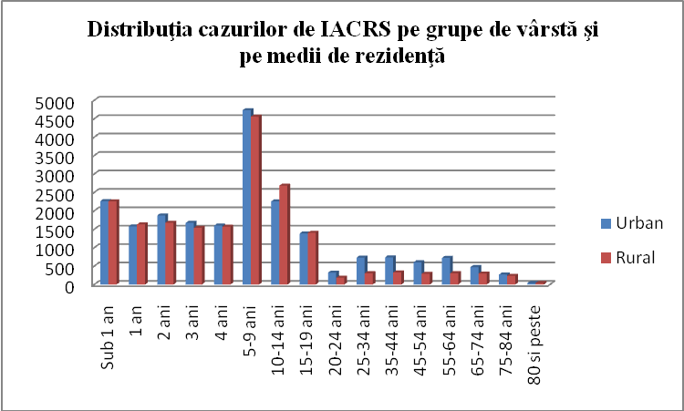

Ponderea cea mai mare a cazurilor de infecţii acute de căi respiratorii superioare s-a înregistrat la copii (76% din cazuri).

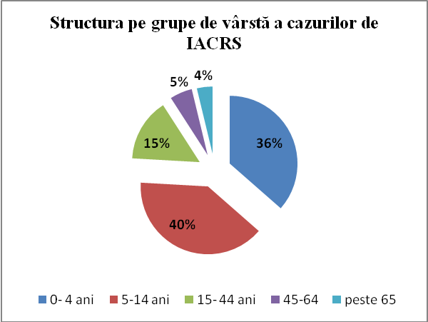
b.2) I.A.C.R.I.
În anul 2014 au fost raportate un numar de 3582 cazuri de infecţii de căi respiratorii inferioare.
Cu excepţia grupei de vârstă sub 14 an, la toate grupele de vârstă se constată predominenţa în mediul urban.
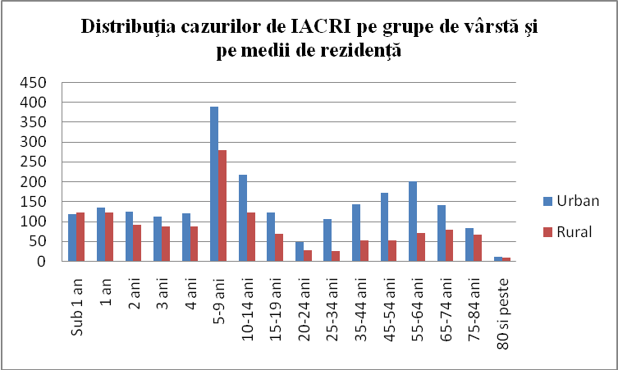

c)Pneumoniile

În anul 2014 au fost notificate un număr de cazuri de 8661 cazuri de pneumonie.
Pneumoniile sunt mult mai frecvent înregistrate la persoane cu domiciliul în mediul urban.

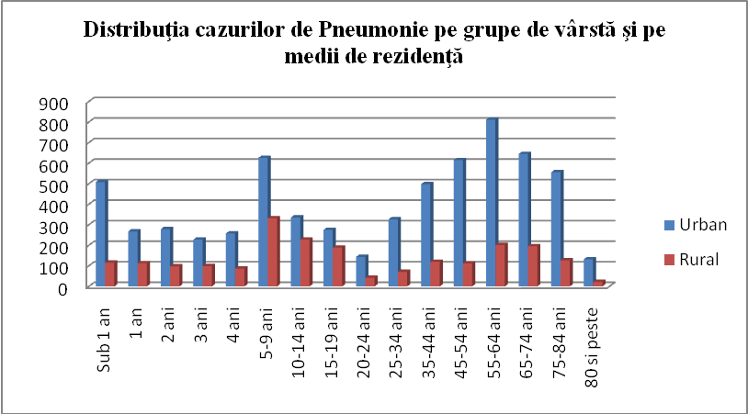

d)Varicela

Varicela este boală contagioasă cu transmitere aerogenă , cu contagiozitate foarte mare (95-98 % din persoanele nevaccinate şi care nu au trecut prin boală care vin in contact cu un caz de varicelă dezvoltă în interval de 14-21 zile variceăa ) .
În România, vaccinarea antivariceloasă nu este inclusă în calendarul naţional de vaccinări.
Neincluderea vaccinării împotriva varicelei în Programul Naţional de Vaccinări , contagiozitatea foarte mare a bolii şi transmiterea aerogenă sunt motivele principale care fac ca de regulă apariţia unui caz într-o colectivitate/comunitate să genereze izbucniri epidemice.
În anul 2014 s-au înregistrat 692 cazuri de varicelă, cele mai multe cazuri înregistrându-se la copii 5-14 ani (60.55 % din cazuri).

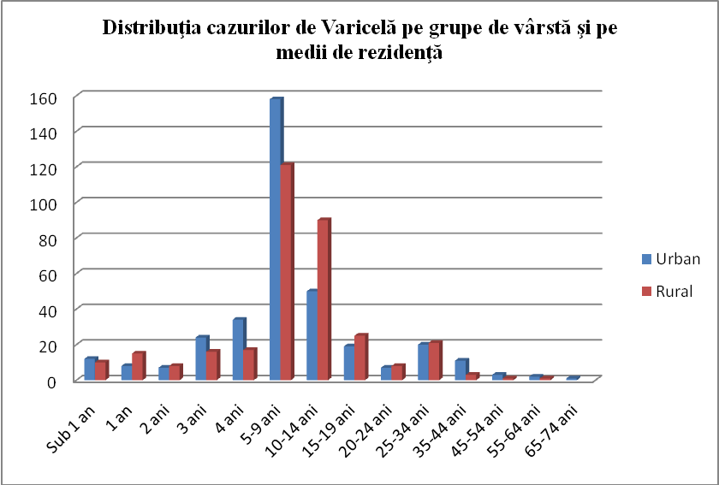

Cele mai multe cazuri de varicelă s-au înregistrat în trimestrul II al anului 2014.

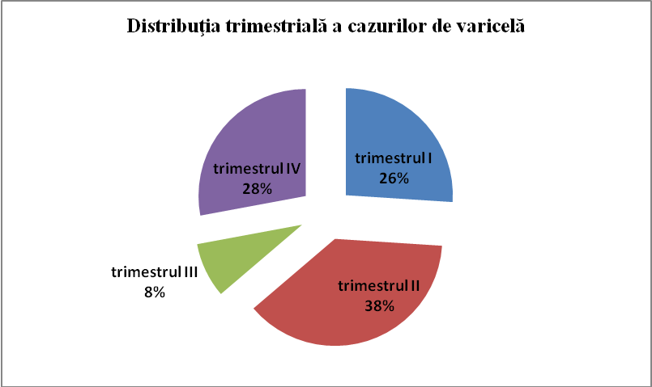

e)Scarlatina

Scarlatina este boală infecţioasă acută, determinată de tipuri toxigene de Streptococ beta hemolitic Grup A.
Streptococul betahemolitic Grup A este unul dintre germenii cei mai virulenţi pentru om, determinând îmbolnăviri precum : angina, scarlatina, infecţii cutanate etc.
Aceste boli reprezintă în continuare o importantă problemă de sănătate publică , deoarece incorect tratate şi supravegheate, pot evolua atât spre complicaţii supurative (foarte grave cu un risc letal crescut) dar mai ales către complicaţii tardive nesupurative (Reumatism Articular Acut, Glomerulonefrită Acută, Cardită Reumatismală ) ce pot lăsa sechele pentru toată viaţa.
În anul 2013 au fost confirmate 7 cazuri de scarlatină, semnificativ mai puţine decât în anul 2012 (12 cazuri confirmate scarlatină), ponderea cea mai mare a cazurilor în anul 2013 fiind ca şi în anul 2012 în mediul rural.
În anul 2014 au fost confirmate 5 cazuri de scarlatină, dintre care 4 cazuri în mediul rural și 1 caz în mediul urban.
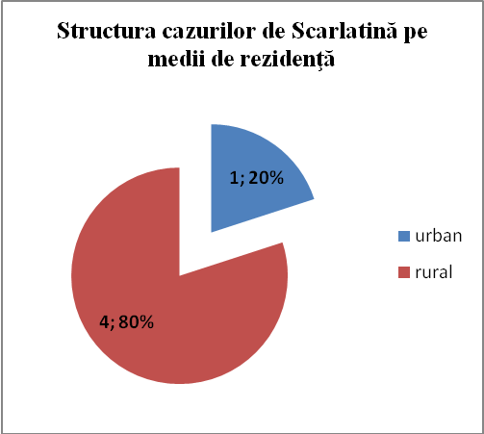

Cele mai multe cazuri s-au înregistrat la grupa de vârstă 5- 9 ani (situaţie înregistrată şi în anii 2012 și 2013).

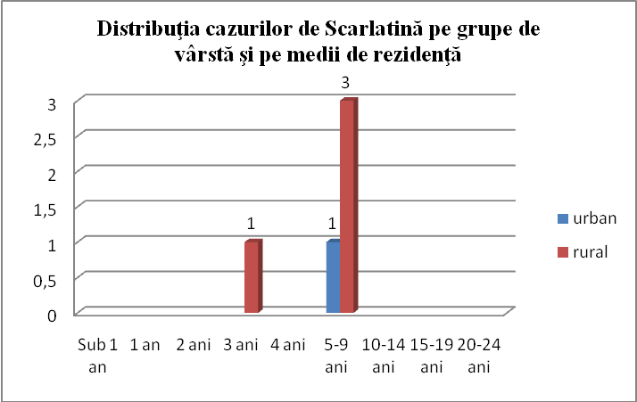

- Evoluţia infecţiilor neuroinvazive acute :

Deşi sunt afecţiuni plurietiologice ,supravegherea infecţiilor neuroinvazive acute (meinigite/meningoencefalite/encefalite) este justificată prin posibilitatea de control asupra extinderii focarelor prin chimioprofiaxia contacţilor ( în cazul meningitei meningococice ) şi respectiv prin controlul circulaţiei ţânţarilor în cazul infecţiilor neuroinvazive cu West Nile , meningita meningococică şi infecţia neuroinvazivă cu West Nile fiind forme de meningită cu risc de evoluţie letală sau de vindecare cu sechele importante.

Evoluţia meningitelor acute, în judeţul Călăraşi (număr cazuri)

Infecţii neuroinvazive | 2006 | 2007 | 2008 | 2009 | 2010 | 2011 | 2012 | 2013 | 2014
Meningite şi encefalite Virale | 14 | 80 | 14 | 6 | 3 | 10 | 10 | 9 | 1
Meningite West Nile | 1 | 0 | 0 | 0 | 4 | 0 | 0 | 0 | 0
Bacteriene | 7 | 11 | 1 | 9 | 11 | 10 | 10 | 9 | 1

- Neuroinfecţia cu virus West Nile

Din anul 1996, anul evoluţiei epidemiei de infecţii neuroinvazive cu virus West Nile în România- epidemie ce a afectat şi judeţul Călăraşi, în rândul pacienţilor cu meningită acută cu LCR clar din judeţ s-a confirmat etiologia cu virus West Nile la un pacient în anul 2001 , la un pacient în anul 2006 (menţionăm că evoluţia cazului din 2006 a fost nefavorabilă pacientul decedând) şi la un număr de 4 pacienţi în anul 2010.
În anul 2014 nu s-a înregistrat la nici un pacient din județ nici un caz de infecție neuroinvazuvă cu virus West Nile..

b)Meningitele şi meningoencefalitele virale acute

În anul 2013 s-au înregistrat 4 cazuri probabile meningită virală acută dar fără precizarea etiologiei şi 5 cazuri probabile encefalită acută fără precizare.
În anul 2014 s-a înregistrat 1 caz probabil meningită virală acută dar fără precizarea etiologiei
Toate cazurile au avut evoluţie favorabilă.

c)Meningitele bacteriene

În anul 2013 s-au înregistrat 9 cazuri confirmate meningită bacteriană.
Distribuţia pe grupe de vârstă a cazurilor de meningită bacteriană arată că acestea au fost mai frecvente la copil şi adultul tânăr.

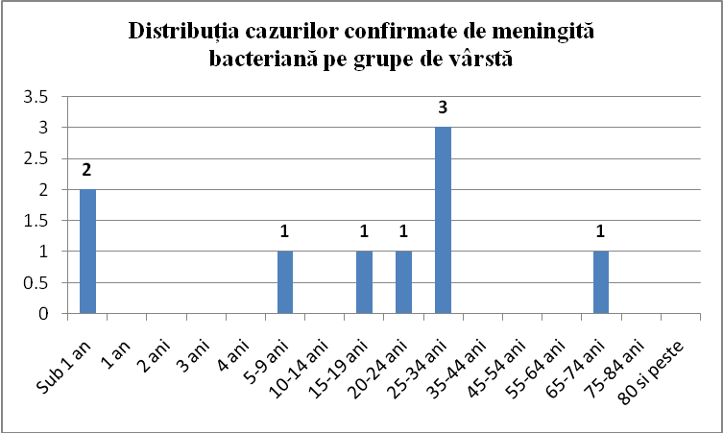

Din totalul cazurilor înregistrate, etiologia a fost stabilită pentru 4 cazuri: 2 cazuri au fost de etiologie meningococică, 1 caz a fost produs de pneumococ, 1 caz a fost produs de bacilul Koch.
Toate cazurile au avut evoluţie favorabilă.

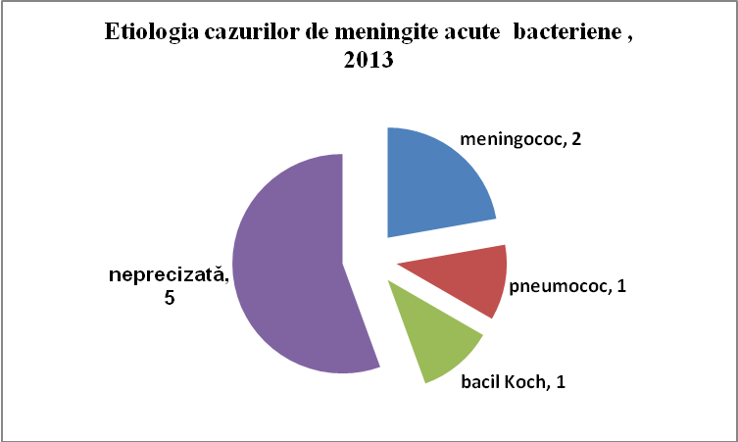

În anul 2014 s-a înregistrat 1 caz probabil meningită bacteriană (etiologie neprecizată).

- Evolutia infecţiilor cu transmitere sexuală

a)Hepatitele virale acute cu virusuri hepatice B , C:
Evoluţia HVA în Judeţul Călăraşi (număr cazuri)
HVA | 2006 | 2007 | 2008 | 2009 | 2010 | 2011 | 2012 | 2013 | 2014
hepatită acută B | 7 | 6 |  | 11 | 11 | 10 | 4 | 5 | 4
hepatită acută C | 0 | 3 | 0 | 2 | 3 | 4 | 0 | 0 | 1

Evoluţia hepatitei virale acute cu virus hepatic B a fost prezentată în cadrul bolilor prevenibile prin vaccinurile incluse în Programul naţional de vaccinări .
În anul 2014 la nivelul judeţului a fost notificat un caz de hepatită virală acută cu virus hepatic C.

b)Sifilisul
În anul 2014 la nivelul judeţului s-au înregistrat 20 cazuri de sifilis.Apreciem că infecțiile cu transmitere sexuală sunt subraportate.

Evoluţia morbidităţii prin sifilis (număr cazuri noi)
în judeţul Călăraşi în perioada 2000-2014.

2006 | 2007 | 2008 | 2009 | 2010 | 2011 | 2012 | 2013 | 2014
117 | 70 | 80 | 73 | 50 | 35 | 21 | 24 | 20

Toate cazurile de sifilis s-au înregistrat la persoane active sexual, cea mai frecvent afectată fiind grupa de vârstă 25-34 de ani.
Nu s-au înregistrat cazuri de sifilis congenital.

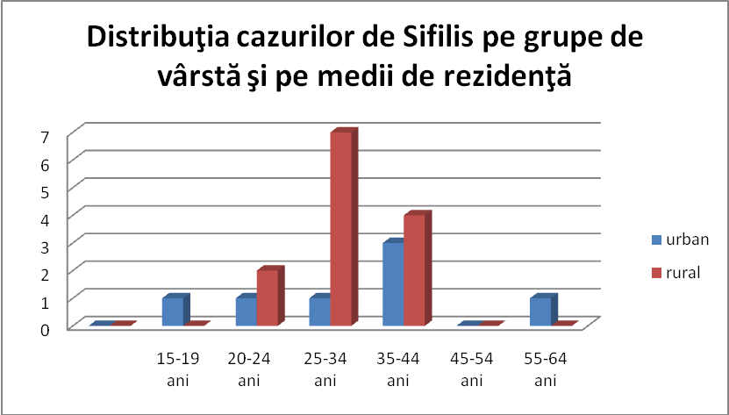

Distribuţia cazurilor noi de sifilis pe medii de rezidenţă a evidenţiat un număr mai mare de cazuri în mediul rural faţă de cel urban.

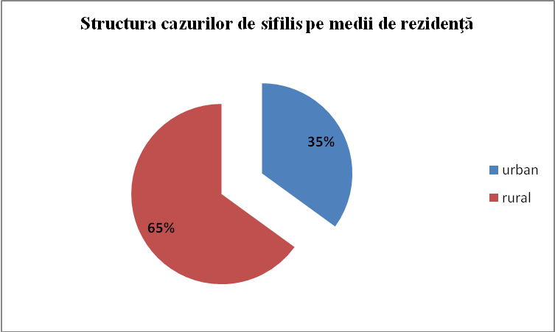

Distribuţia cazurilor noi de sifilis pe sexe a evidenţiat ca şi în anii anteriori un număr mai mare de cazuri la sexul feminin faţă de cel masculin.

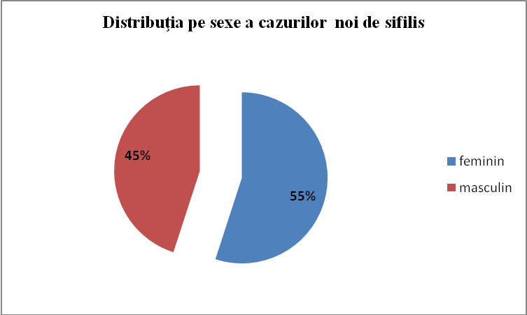

c)Gonoreea

Infecţia gonococică continuă sa fie subraportată, cel mai probabil cazurile neprezentându-se la medic şi recurgând la automedicaţie.
Din cele 3 cazuri raportate în anul 2014 două cazuri sunt la persoane de sex masculin domiciliate în mediul rural şi un caz este la persoană de sex feminin din mediul urban.

Evoluţia morbidităţii prin gonoree (număr cazuri noi) în judeţul Călăraşi
în perioada 2006-2014
2006 | 2007 | 2008 | 2009 | 2010 | 2011 | 2012 | 2013 | 2014
11 | 11 | 8 | 8 | 5 | 9 | 4 | 4 | 3

d)Infecţia HIV/SIDA

În anul 2014 au fost depistate 18 cazuri noi de infecţie HIV/SIDA,toate cazurile la adulţi.
În anul 2014 au fost raportate compartimentului de supraveghere epidemiologică şi control boli transmisibile, un număr de 4 decese prin SIDA.

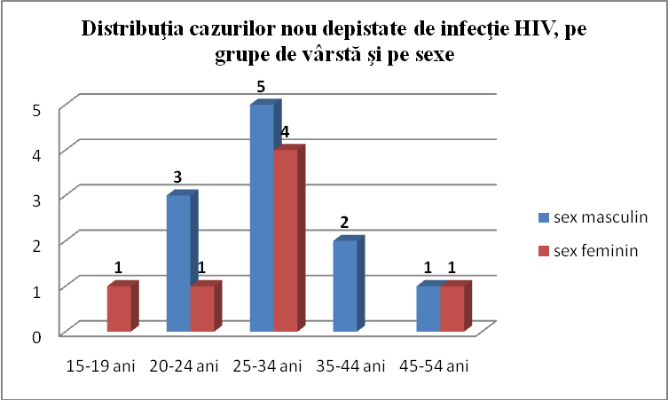

Cazurile nou depistate de infecţie HIV/SIDA în anul 2014 în judeţul Călăraşi au avut pondere mai mare la sexul masculin faţă de sexul feminin.

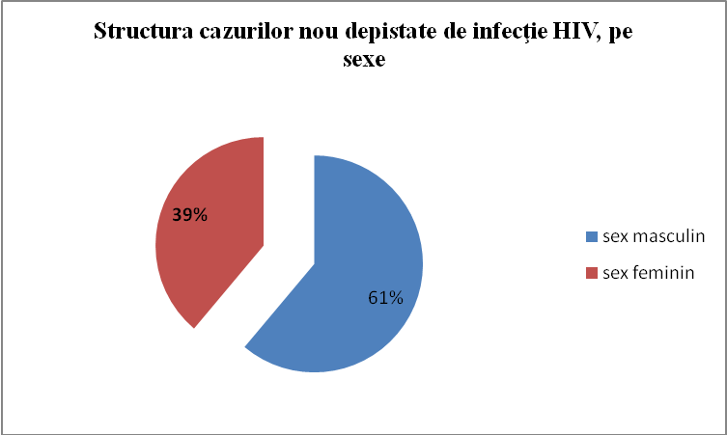

Analiza cazurilor noi depistate de infecţie HIV/SIDA în anul 2014 arată o pondere mai mare a cazurilor în mediul urban faţă de mediul rural.

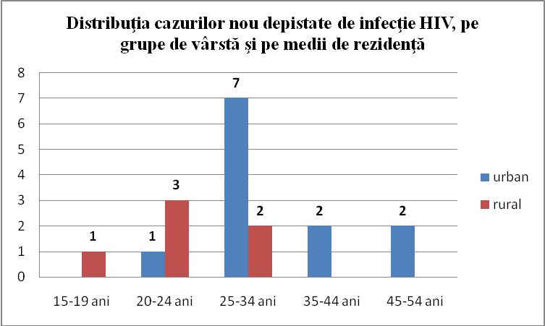

- Evoluţia Tuberculozei

Evoluţia morbidităţii prin t.b.c. (număr cazuri noi) în judeţul Călăraşi
în perioada 2006-2014
2006 | 2007 | 2008 | 2009 | 2010 | 2011 | 2012 | 2013 | 2014
313 | 302 | 293 | 278 | 238 | 310 | 250 | 237 | 212

Tuberculoza continuă să reprezinte o problemă importantă de sănătate publică la nivel
naţional şi la nivel judeţean.
Deşi trendul morbidităţii prin tuberculoză este descendent, incidenţa cazurilor noi de tuberculoză rămâne la valori crescute .
Cea mai afectată grupă de vârstă este grupa de vârstă 35-44 ani, urmată de grupa de vârstă 45-54 ani şi grupa de vârstă 55-64 ani, dar continuă să se înregistreze şi cazuri de tuberculoză la copii, în anul 2014 înregistrându-se 3 cazuri .

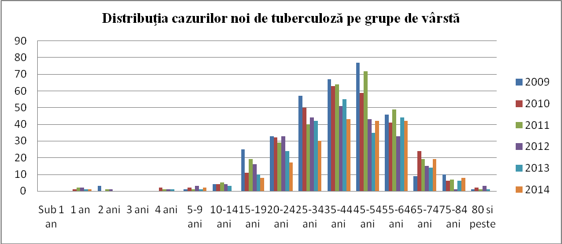
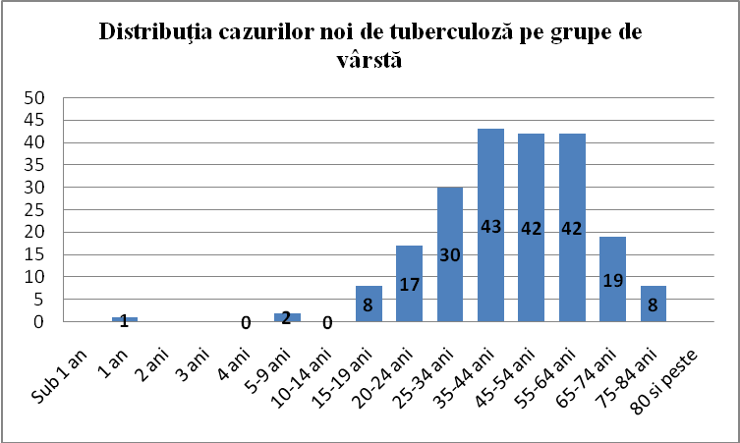

- Infecţiile nosocomiale

Menţionăm că se constată în continuare subraportarea cazurilor de infecţie nosocomială şi considerăm că numărul real al acestora este mult mai mare.
În anul 2014, unităţile sanitare cu paturi din judeţ au raportat un număr de 31 infecţii nosocomiale, cele mai multe fiind cazuri raportate de Spitalul Judeţean de Urgenţă Călăraşi (27 cazuri), această unitate având cel mai funcţional sistem de supraveghere , investigare şi raportare a cazurilor .
Toate cazurile de infecţie nosocomială raportate au avut evoluţie favorabilă.
La nivelul Spitalului Judeţean de Urgenţă Călăraşi cele mai multe cazuri de infecţie nosocomială au fost raportate de secţiile obstetrică-ginecologie şi chirurgie.
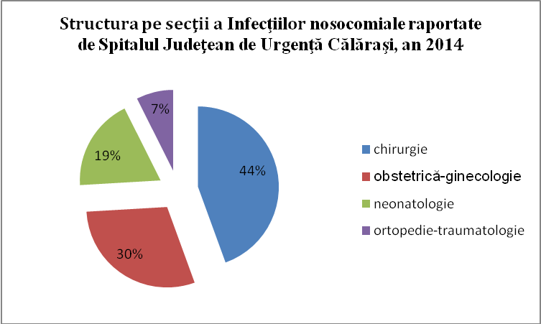

70% din cazurile de infecţie nosocomială înregistrate şi investigate de Spitalul Judeţean de Urgenţă Călăraşi pentru care s-a identificat agentul etiologic au fost cazuri determinate de escherichia coli şi stafilococ auriu.

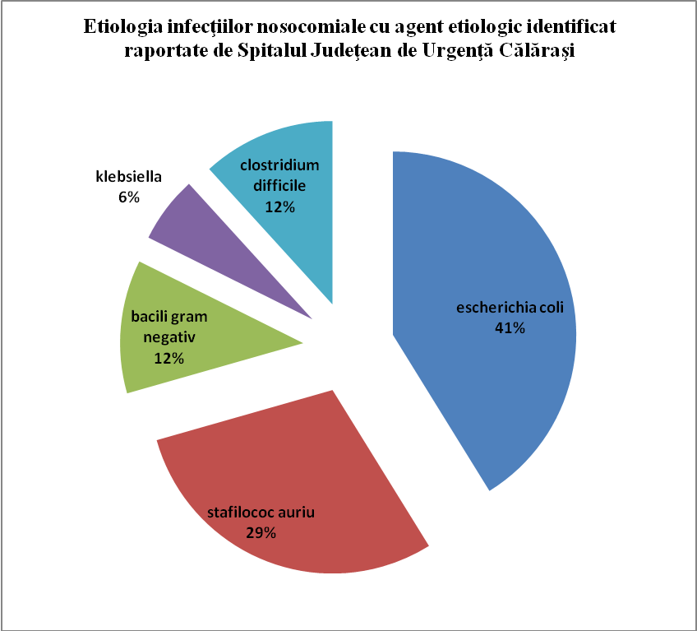

Ca forme clinice au predominat infecțiile de plagă chirurgicală și endometritele.
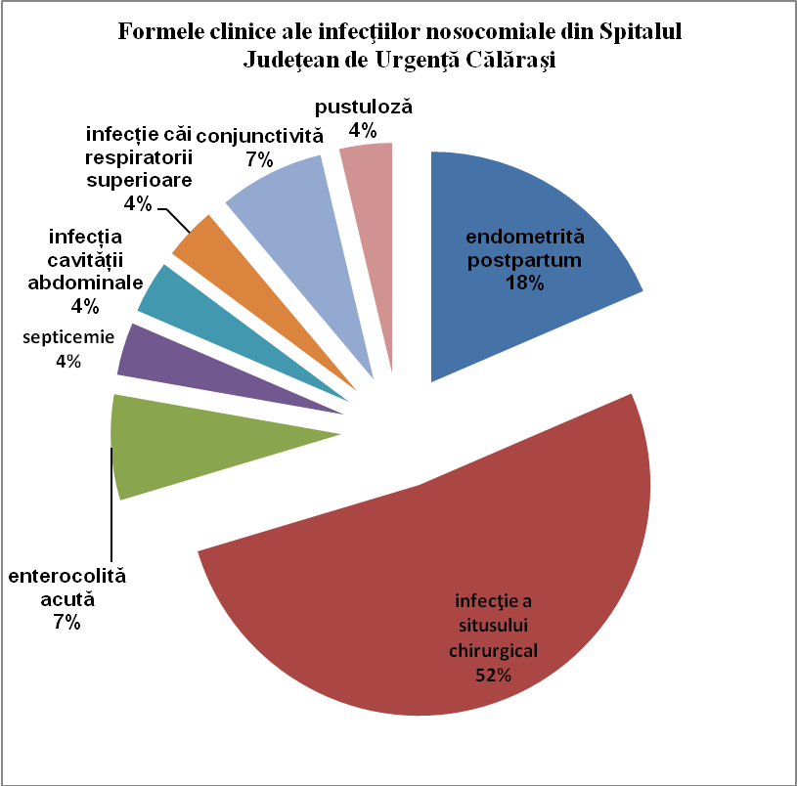

D.CALITATEA FACTORILOR DE MEDIU CU IMPACT MAJOR ASUPRA STĂRII DE SĂNĂTATE

- apa pentru consum uman
Uzina de apă Călăraşi
Sursa de apă este Dunărea , sursă de suprafaţă.Captarea apei se efectuează la staţia de captare Chiciu şi în funcţie de debitul Dunării captarea se efectuează în condiţii normale de debit prin cribluri iar când debitul este foarte scăzut prin intermediul staţiei plutitoare.Tot la staţia de captare de la Chiciu după captare apa este decantată (3 decantoare radiale ) şi preclorinată cu clor lichid.
Uzina de apă SC,,ECOAQUA”SA Călărași a fost modernizată prin reabilitarea stației de pompare, a stației de filtrare-cu nisip cuarțos și realizarea unei noi treptede tratare a apei prin ozonizare și filtrare pe filtru cu cărbune activ, reabilitarea rezervoarelor de apă și realizarea de laboratoare noi pentru examene fizico-chimice și bacteriologice. A fost inlocuită toată rețeaua de distribuție a apei din municipiu.
După întreprinderea măsurii de înlocuire a coagulantului, s-a obținut o creștere a eficienței treptei de decantare. În prezent se utilizează ca substanță coagulantă -PAX18 (polihidroxi clorura de aluminiu).
Prin reabilitările efectuate la stația de filtrare și rezervoare, s-a îmbunătățit calitatea apei, din punct de vedere fizico-chimic (s-a reușit reducerea semnificativă a ,,turbidității’ și a valorii ,,clorului rezidual liber”, aducându-se la 0,5-0,7 mg/l).Toate aceste aspecte s-au reflectat pozitiv și în calitatea bacteriologică a apei, atât la ieșirea din stație, cât și la consumator.

Uzina de apă Olteniţa
Pentru Uzina de apă Olteniţa SC ECOAQUA SA sursa de apă este de profunzime , prin
4 puțuri forate la adâncime de 425 metri.Staţia de tratate are în prezent următoarele trepte : oxidare, deferizare, filtrare, clorinare.Există 3 bazine de înmagazinare a apei : un bazin de 5000 mc şi 2 bazine de 1000 mc.
Pe lângă treptele de tratare curentă , în funcție de încărcătura cu hidrogen sulfurat,se efectuează aerarea naturală, iar în funcție de încărcătura cu fier, se realizează preclorinarea apei, în vederea oxidării fierului, dozajul stabilindu-se proporțional cu încărcătura sursei.
De regulă, apa brută provenită din puțurile 2,3,4 conține încărcătura de fier .
Atât la ZAP Călărași cât și la ZAP Oltenița s-a reușit reducerea semnificativă a dozelor de substanțe coagulante și substanțe dezinfectante utilizate, astfel încât apa distribuită populației să se încadreze în parametrii de potabilitate.

Uzina de apa Lehliu-Gară
Uzina de apă Lehliu-Gară (producător SC ECOAQUA SA) utilizează ca sursă două puţuri forate la mare adâncime. Ca trepte de tratare se efectueaza aerare şi dezinfecţia apei cu clor gazos. Există un rezervor de înmagazinare a apei de 1500 mc. Reţeaua de distribuţie a apei are o lungime de 10,2 Km.

Staţia de apă Budeşti :
Staţia de apă Budeşti ( producător SC “ECOAQUA” SA) utilizează ca sursă de apă, apă de profunzime.
La ZAP Budești s-a construit o stație nouă de tratare apă ,cu următoarele trepte de tratare: preclorinare, filtrare prin 3 filtre cu nisip cuartors, filtrare prin 3 filtre cu carbune active, clorinare cu clor gazos , prin dozatoare automate. Având în vedere încărcătura sursei cu fier și mangan, se asigură un bazin de contact pentru tratarea apei, în vederea reducerii încărcăturilor.A fost construit și este funcțional un laborator în care se lucrează zilnic parametrii fizico-chimici la apa produsă și distribuită și la apa din puncte reprezentative din rețeaua de distribuție. Evaluarea clorului rezidual liber,în punctul,,ieșire stație” se efectuează la fiecare oră. Apa se distribuie către populație în mod continuu.

Rezultatul tuturor modernizărilor efectuate sau aflate în curs de efectuare este acela că în anul 2014 s-a îmbunătățit semnificativ calitatea apei distribuită în scop potabil, atât în municipiul Călărași cât și în localitățile Oltenița, Lehliu-Gară și Budești. Cu mici excepții, ZAP mari fac permanent dovada conformității materialelor și echipamentelor care vin în contact cu apa potabilă, precum și a produselor biocide utilizate, în conformitate cu legislația sanitară în vigoare. Produsele biocide utilizate la dezinfecția apei sunt utilizate corespunzător domeniului pentru care dețin Avize de plasare pe piață.

Staţia tratare Fundulea- producător SC “ECOAQUA” şi Staţia tratare Fundulea- producător ICDA utilizează ca sursă de apă, apa de profunzime.

În mediul rural aprovizionarea cu apă se realizează de la microcentrale şi de la fântâni publice şi particulare. Majoritatea microcentralelor nu sunt autorizate sanitar şi nu deţin staţii de clorinare pentru tratarea apei.
În următoarele localităţi rurale din judeţ sursele de apă dispun de staţii de tratare: Dragalina, Ulmu, Al.Odobescu, Modelu, Jegălia, Iezeru, Pietroiu, Borcea1, Ulmeni, Spanţov, Crivăţ, Curcani, Frumuşani, Dorobanţu, Gălbinaşi, Mitreni.
Fântânile publice sunt săpate la adâncimi mici ceea ce duce la impurificarea lor, cu risc pentru apariţia intoxicaţiilor cu nitriţi.
În urma centralizării datelor din buletinele de apă ale probelor prelevate în cursul anului 2014, s-a constatat că s-au inregistrat sporadic probe necorespunzătoare bacteriologic la toate comunele jud. Călăraşi.
Din punct de vedere chimic s-au înregistrat depăşiri ale valorilor la parametrii amoniu, nitriţi, nitraţi în comunele Modelu, Vlad Ţepes, Gălățui, Dragalina, Zimbru şi Al. Odobescu. Mentionăm faptul că la microcentrala Gălăţui, com. Al. Odobescu, s-a acordat autorizaţie sanitară cu derogare, pentru o perioadă de trei ani, la parametrul nitriţi, datorită unei depăşiri constante a valorilor CMA la acest parametru.
Măsura de remediere propusă de Primăria Al. Odobescu constă in achiziţionarea unei staţii de tratare a apei, în vederea reducerii parametrilor: nitriţi, nitraţi, amoniu.
La microcentralele prevăzute cu staţii de clorinare , valoarea clorului rezidual liber a înregistrat depăşiri sau s-a situat sub valorile normale.
În judeţul Călăraşi nu s-au înregistrat epidemii hidrice.

Calitatea apei potabile în judeţul Călăraşi-sistem public 2014
Anul | Mediul | Număr probe prelevate | Număr probe necorespunzătoare chimic / % | Număr probe necorespunzătoare bacteriologic / %
2013 | Urban | 660 | 50/330 ; 15.16% | 50/330 ; 15.16%
2013 | Rural microcentrale | 1944 | 319/500 ; 63.84% | 283/1444 ; 19.60

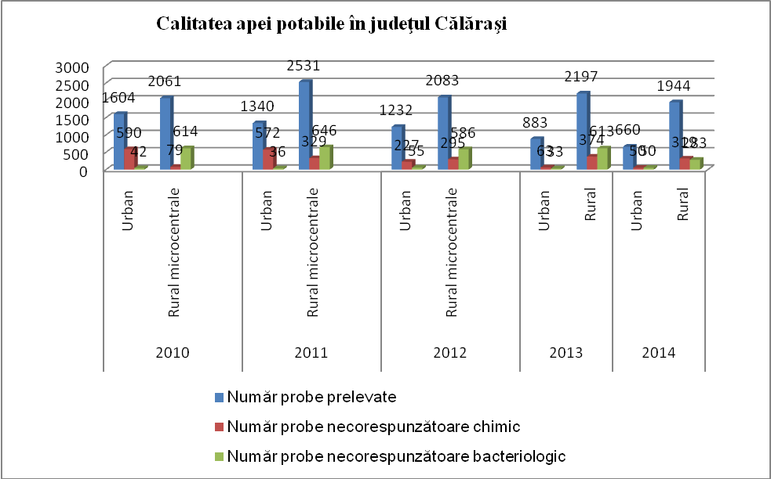

Evoluţia Intoxicaţiilor acute cu nitriţi în Judeţul Călăraşi
în perioada 2006-2014

anul | 2006 | 2007 | 2008 | 2009 | 2010 | 2011 | 2012 | 2013 | 2014
Număr cazuri | 3 | 10 | 2 | 4 | 5 | 5 | 4 | 5 | 1

Toate cazurile de intoxicatii acute cu nitriţi la copil (methemoglobinemie acută infantilă) înregistrate în perioada 2006-2013 au înregistrat evoluţie favorabilă, cu excepţia unui caz înregistrat în anul 2007 , situaţie în care s-a înregistrat decesul unui copil 0-1 an din Curcani, copil care la data decesului avea 2 luni.
În anul 2011, în judeţul Călăraşi, s-au inregistrat 5 cazuri de methemoglobinemii acute infantile generate de apa de fântână, repartizate astfel : 2 cazuri în comuna Spanţov, 1 caz în comuna Şoldanu, 1 caz în comuna Dragoş-Vodă şi 1 caz în comuna Ciocăneşti.
În anul 2012, în judeţul Călăraşi, s-au inregistrat 4 cazuri de methemoglobinemii acute infantile generate de apa de fântână, repartizate astfel : 1 caz în comuna Chirnogi, 1 caz în comuna Cuza-Vodă,1 caz în comuna Gălbinaşi, 1 caz în comuna Ciocăneşti.
În anul 2013, în judeţul Călăraşi, s-au inregistrat 5 cazuri de methemoglobinemii acute infantile generate de apa de fântână, repartizate astfel : 1 caz în comuna Cuza-Vodă, 1 caz în comuna Sohatu,2 cazuri în comuna Gălbinaşi, 1 caz în comuna Şoldanu.
În anul 2014, în judeţul Călăraşi, s-a inregistrat 1 caz de methemoglobinemie acută infantilă generată de apa de fântână, în satul Bogdana, comuna Dragoș Vodă.

b)Dezvoltarea fizică şi starea de sănătate a preşcolarilor şi elevilor

Examenul medical de bilanţ an şcolar 2013-2014: din totalul celor 2023 de copii examinaţi somatometric, se constată că 807 dintre ei sunt dizarmonici, cei mai mulţi cu plus de greutate, 434, iar 372 cu minus de greutate.
Situaţia bolilor cronice dispensarizate în rândul elevilor şi studenţilor an şcolar 2012-2013: din totalul de 13 531 de copii examinaţi, 2 147 sunt dispensarizaţi pentru diverse forme de boli cronice, acoperind aproape toată paleta din macheta metodologiei, pe primele locuri situându-se viciile postural (157 cazuri), viciile de refracţie (382 de cazuri) şi nu în ultimul rând obezitatea de cauză neendocrină (293 de cazuri) şi bolile cronice respiratorii (264 cazuri). Obezitatea corelată cu datele din Sinteza privind “Evaluarea nivelului de dezvoltare fizică şi a stării de sănătate pe baza examenelor medicale de bilanţ la copiii şi tinerii din colectivitatile şcolare din mediul urban şi rural”(314 copii cu dezvoltare dizarmonică prin plus de greutate, dizarmonia cea mai frecventă), reflectă tendinţa de creştere a numărului de copii si tineri cu obezitate.
Examenele de triaj epidemiologic : Au fost examinaţi un număr de un număr de 31 195 de copii după vacanţa de iarnă, un număr de 30 274 de copii după vacanţa de primăvară şi un număr de 39 522 de copii după vacanţa de vară, constantându-se existenţa în număr mare a cazurilor de angine, foarte puţine investigate cu laboratorul (97 după vacanţa de iarnă, 6 investigate cu laboratorul, 123 după vacanţa de primavară, neinvestigate cu laboratorul şi 56 după vacanţa de vară, doar 2 investigate cu laboratorul), a cazurilor de pediculoză, în creştere de la 95, în urma triajului după vacanţa de iarnă, la 104 în urma triajului după vacanţa de primăvară şi menţinerea constantă a creșterii numarului cazurilor, după vacanţa de vară la triaj înregistrâdu-se 143 de cazuri. Raportarea a fost făcută după fiecare triaj, conform metologiei, Institutului Naţional de Sănătate Publică Bucureşti.

Elaborare şi redactare
Dr.Camelia Truică
Medic primar epidemiolog

